Національний університет «Полтавська політехніка імені Юрія Кондратюка»

Навчально–науковий інститут інформаційних технологій та робототехніки

Кафедра комп'ютерних та інформаційних технологій і систем

Пояснювальна записка
до дипломної роботи
магістра
(ступень вищої освіти)

на тему: | Розробка АПЗ зрізу–аналізу методологій та практик
одним програмістом

Виконав студент |  | 6 |  | курсу, групи | 601–ТК
Спеціальність:
123 Комп’ютерна інженерія
(шифр і назва напряму підготовки, спеціальності)
Харченко К.О.
(прізвище та ініціали)
Керівник: | Васюта В.В.
 | (прізвище та ініціали)
Рецензент:
 |  |  | (прізвище та ініціали)

м. Полтава – 2021
МІНІСТЕРСТВО ОСВІТИ І НАУКИ УКРАЇНИ
НАЦІОНАЛЬНИЙ УНІВЕРСИТЕТ «ПОЛТАВСЬКА ПОЛІТЕХНІКА ІМЕНІ ЮРІЯ КОНДРАТЮКА»

НАВЧАЛЬНО–НАУКОВИЙ ІНСТИТУТ ІНФОРМАЦІЙНИХ ТЕХНОЛОГІЙ ТА РОБОТОТЕХНІКИ

КАФЕДРА КОМП'ЮТЕРНИХ ТА ІНФОРМАЦІЙНИХ ТЕХНОЛОГІЙ І СИСТЕМ

КВАЛІФІКАЦІЙНА РОБОТА МАГІСТРА
спеціальність 123 «Комп’ютерна інженерія»
на тему:

«Розробка АПЗ зрізу–аналізу методологій та практик одним програмістом»

Студента групи 601–ТК Харченка Кирила Олеговича

Керівник роботи:
к.т.н., доцент
Васюта В.В.

Завідувач кафедри:
к.т.н., доцент
Головко Г.В.

м. Полтава – 2021

РЕФЕРАТ
Дипломна робота складається з список основних скорочень; вступу; трьох розділів; висновків; списку використаних джерел. Пояснювальна записка до дипломної роботи містить: 91 сторінки формату А4, 25 рисунків, 1 таблицю. У роботі використано 45 літературних джерел.
Об'єкт дослідження — сучасні процеси розробки програмного забезпечення. Предмет дослідження — методології та практики, які використовуються в сучасних процесах розробки програмного забезпечення. Мета дослідження — аналіз найпопулярніших методології та практик використовуваних в сучасних процесах розробки програмного забезпечення.
У дипломній роботі проведено зріз–аналіз сучасних методологій, які фактично використовуються у сучасній розробці програмного забезпечення. Якщо конкретизувати, то було розглянуто сімейство гнучких методологій, оскільки воно наразі займає перше місце серед інших сімейств. Також проведено зріз–аналіз сучасних практик, які використовуються інженерами та менеджерами разом з гнучкими методологіями. Представлено особистий сайт для проведення анкетування. Було представлено результати аналізу дослідження проведеного анкетування серед розробників, у якому розглядалися практики і методології використовувані ними при роботі.
Ключові слова: ПРОЦЕС РОЗРОБКИ ПРОГРАМНОГО ЗАБЕЗПЕЧЕННЯ, МЕТОДОЛОГІЯ РОЗРОБКИ ПРОГРАМНОГО ЗАБЕЗПЕЧЕННЯ, ПРАКТИКИ РОЗРОБКИ ПРОГРАМНОГО ЗАБЕЗПЕЧЕННЯ, СІМЕЙСТВО ГНУЧКИХ МЕТОДОЛОГІЙ.
ABSTRACT
Thesis consists of a list of main abbreviations; admission; three sections; conclusions; list of sources used. The explanatory note to the thesis contains: 91 A4 pages, 25 figures, 1 table. 45 literary sources were used in the work.
Object of research - modern software development processes. The subject of research - methodologies and practices used in modern software development processes. The purpose of the study is to analyze the most popular methodologies and practices used in modern software development processes.
In the thesis a section-analysis of modern methodologies, which are actually used in modern software development. To be more specific, the family of flexible methodologies was considered, as it currently ranks first among other families. A section-analysis of modern practices used by engineers and managers together with flexible methodologies was also conducted. A personal website for the survey was presented. The results of the analysis of the survey conducted among developers were presented, which considered the practices and methodologies used by them in their work.
Keywords: SOFTWARE DEVELOPMENT PROCESS, SOFTWARE DEVELOPMENT METHODOLOGY, SOFTWARE DEVELOPMENT PROGRAMS
ЗМІСТ

РЕФЕРАТ 2
СПИСОК ОСНОВНИХ СКОРОЧЕНЬ 6
ВСТУП 7
розділ 1 зріз – аналіз методологій розробки програмного забезпечення 9
1.1 Екстремальне програмування (XP) 9
1.1.1 Чим XP відрізняється від інших методологій 17
1.2 Методологія Scrum 18
1.3 Методологія Kanban 24
1.4 Метод розробки динамічної системи (DSDM) 31
1.4.1 Модель процесів DSDM 36
1.4.2 Продукти DSDM, та їх призначення 38
1.4.3 Методи в DSDM, переваги та обмеження 40
1.4.4 Порівняння Scrum та DSDM 41
1.5 Адаптивна розробка програмного забезпечення (ASD) 42
1.5.1 Адаптивний життєвий цикл 45
1.5.2 Порівняння ASD з XP 49
1.6 Розробка, керована функціями (FDD) 50
розділ 2. зріз – аналіз ПРАКТИК розробки програмного забезпечення 55
2.1. Розробка через тестування (TDD) 55
2.2 Модульне тестування 59
2.3 Рефакторинг 63
2.4 Парне програмування 66
2.5 Простий дизайн 68
розділ 3 аналіз АнКЕТУВАННЯ СЕРЕД РОЗРОБНИКІВ ПЗ 71
3.1 Використаний інструментарій 71
3.2 Аналіз отриманих результатів 73
висновок 82
СПИСОК ВИКОРИСТАНИХ ДЖЕРЕЛ 84
Додаток 1. Лістинг сайту анкетування 88

СПИСОК ОСНОВНИХ СКОРОЧЕНЬ
XP (Extreme Programming) – Екстремальне програмування;
WIP (Work In Progress) – Обмеження незавершеною роботи;
DSDM (Dynamic Systems Development Method) – Метод розробки динамічної системи;
RAD (Rapid Application Development) – Швидка розробка додатків;
ASD (Adaptive Software Development) – Адаптивна розробка програмного забезпечення;
FDD (Feature Driven Development) – Розробка, керована функціями;
UML (Unified Modeling Language) – Уніфікована мова моделювання;
TDD (Test Driven Development) – Розробка через тестування;
BDD (Behavior Driven Development) – Розробка через поведінку;
MVC (Model-View-Controller) – Модель–уявлення–контролер;
DRY (Don't Repeat Yourself) – Не повторюйся;
ORM (Object–Relational Mapping) – Об'єктно-реляційне відображення;
URL (Uniform Resource Locator) – Уніфікований покажчик ресурсу;
SQL (Structured Query Language) – Мова структурованих запитів;
SMTP (Simple Mail Transfer Protocol) – Простий Протокол Пересилання Пошти;
IMAP (Internet Message Access Protocol) – Протокол доступу до інтернет-повідомлень;
POP (Post Office Protocol) – Протокол поштового відділення;
ПЗ – Програмне забезпечення;

ВСТУП

Протягом останнього двадцятиріччя інформаційно–технологічна індустрія стала рушійною силою конкурентоспроможності світової економіки. Розвиток інформаційних технологій змінив способи і методи господарювання, що зумовило переосмислення підходів до управління, отримання знань, впровадження інновацій, створення нових бізнес моделей діяльності підприємств тощо. Із розвитком інформаційних технологій інтенсивно розвиваються стартап–компанії, які є гнучкі до потреб ринку та пропонують конкретні рішення для своєї цільової аудиторії.
Стартап – це нещодавно створена компанія (можливо ще не зареєстрована офіційно), що формує свій бізнес на основі інновацій або інноваційних технологій, володіє обмеженою кількістю ресурсів (як людських так і фінансових) і планує виходити на ринок
Сервіс Startup Ranking на основі аналізу кількості стартапів у 137 країнах світу, розробив рейтинг, в якому Україна на даний час посідає 40 місце з 331 стартапом. Лідерами списку є США (69101 стартапів), на другому місці Індія (11418 стартапів),закриває трійку лідерів Велика Британія (5933 стартапи). Для оцінки самих стартапів сервіс використовує показник SR Score.
SR Score – це число від 0 до 100 000, яке розраховується як інтегральний показник, що відображає важливість стартапу в Інтернеті та його вплив у соціальних мережах. Найбільший рейтинг з українських стартапів має SendPulse – 238 позиція із 83 313 SR Score, також в першу 1000 входять ще 4 стартапи.
У рейтингу 2017 року – Глобальний індекс інновацій країн з найбільш інноваційною економікою Україна посіла 42–ге місце, опустившись на одну позицію порівняно з попереднім роком. Згідно з рейтингом, обсяг коштів у відсотковому відношенні до ВВП, який Україна витрачає на дослідження і розробки має коефіцієнт 44; продуктивність 50; присутність в економіці високотехнологічних компаній 34; кількість зареєстрованих патентів і число дослідників – 27.

розділ 1

зріз – аналіз методологій розробки програмного забезпечення

1.1 Екстремальне програмування (XP)

Екстремальне програмування – це методологія розробки програмного забезпечення, яка є частиною так званих гнучких (Agile) методологій. XP заснований на цінностях, принципах і практиках, і його мета – дозволити невеликим і середнім командам проводити високоякісне програмне забезпечення і адаптуватися до країн і мінливих вимог (Рис. 1.1).

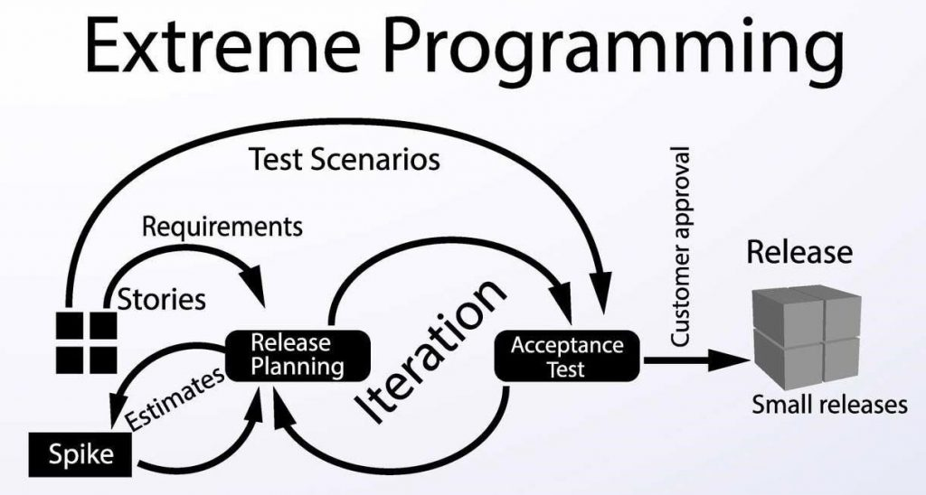
Рисунок 1.1 – Процес роботи за методологією XP

Що відрізняє XP від інших гнучких методологій, так це те, що XP робить упор на технічні аспекти розробки програмного забезпечення. Екстремальне програмування точно описує те, як працюють інженери, оскільки використання інженерних методів дозволяє командам стабільно створювати високоякісний код [1].
У двох словах, екстремальне програмування – це доведені до крайності передові методи.
XP, на відміну від інших методологій, дуже категорично відноситься до інженерних практик. Крім практики, XP побудована на цінностях і принципах (Рис. 1.2).
Цінності забезпечують мету. Вони діють як «північна зірка», направляючи ваші рішення на високому рівні. Однак значення абстрактні і занадто розпливчасті для конкретних вказівок. Наприклад: висловлювання про те, що ви цінуєте спілкування, може привести до різних результатів [33].
У певному сенсі практики протилежні цінностям. Вони конкретні і приземлені, визначаючи особливості того, що потрібно робити. Практики допомагають команді нести відповідальність за цінності. Наприклад, практика інформаційних робочих просторів сприяє прозорому і простому спілкуванню.
Принципи – це керівні принципи для конкретної предметної області, які усувають розрив між практикою і цінностями (Рис. 1.3).

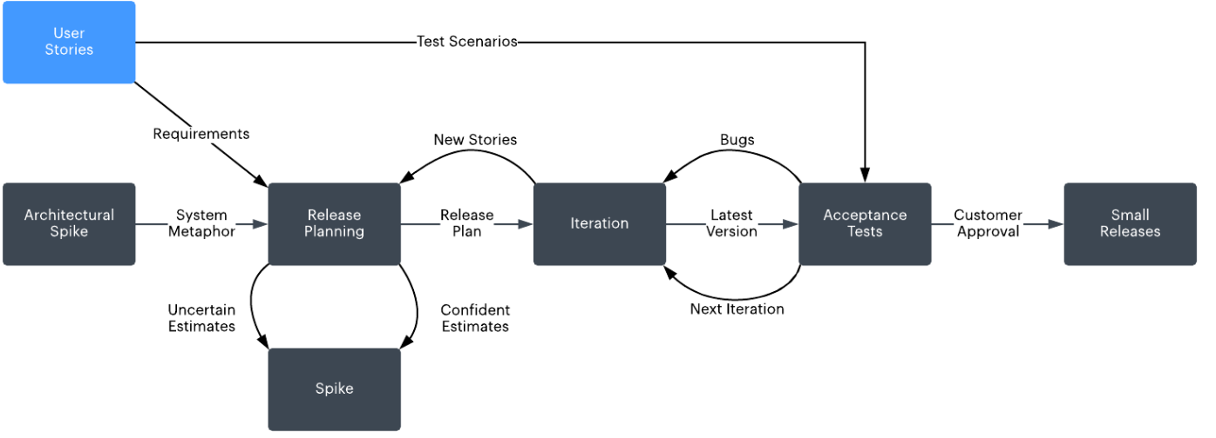
Рисунок 1.2 – Наглядний приклад процесу роботи за методологією XP

Цінності XP:
- спілкування;
- простота;
- зворотний зв'язок;
- сміливість;
- повага.

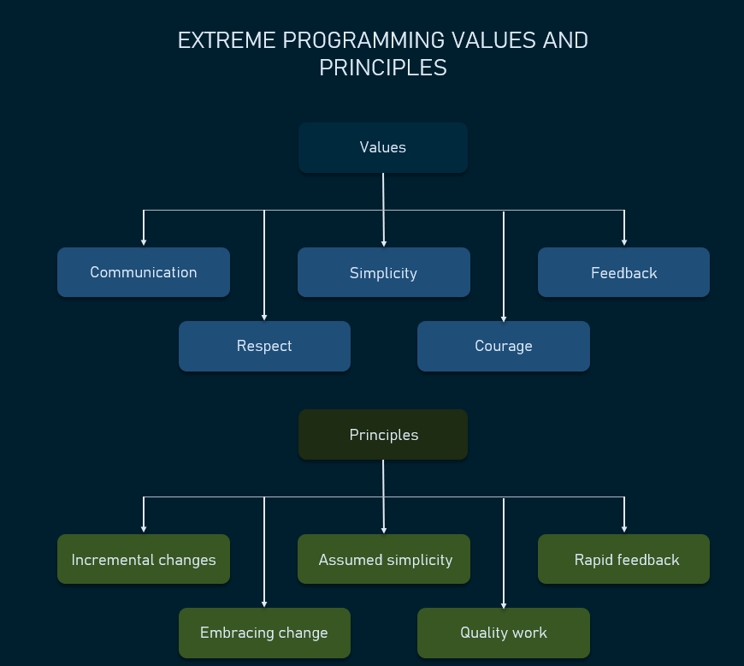
Рисунок 1.3 – Цінності та принципи XP

Комунікація: Відсутність комунікації перешкоджає передачі знань всередині команди. Часто, коли виникає проблема, хтось вже знає, як її вирішити. Але відсутність спілкування не дозволяє їм дізнатися про проблему або внести свій вклад в її рішення. Таким чином, проблема вирішується двічі, призводячи до втрат часу.
Простота: простота говорить про те, що ви завжди прагнете робити найпростіше, що працює. Це часто неправильно розуміють і приймають за найпростішу річ, ігноруючи те, що «працює».
Також дуже важливо пам'ятати, що простота залежить від контексту. Те, що просто для однієї команди, складно для іншої, повністю залежить від навичок, досвіду і знань кожної команди.
Зворотній зв'язок: зворотний зв'язок в більш традиційних, схожих на водоспад методологіях розробки програмного забезпечення часто виявляється «занадто маленьким і запізнілим» (Рис. 1.4).
Однак XP допускає зміни, і команди XP прагнуть отримувати своєчасний і постійний зворотний зв'язок. Якщо є необхідність скорегувати курс, знати про це потрібно якомога швидше [2].

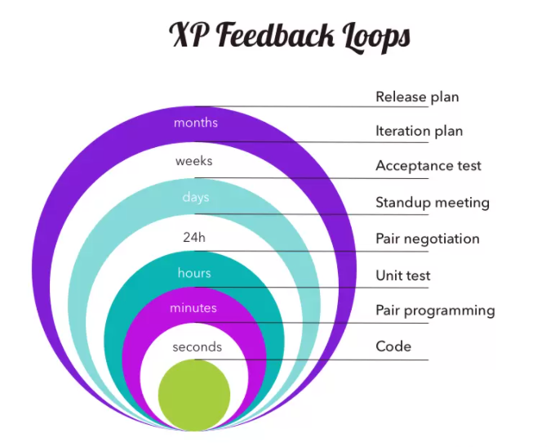
Рисунок 1.4 – Цикли зворотного зв’язку XP
Зворотній зв'язок буває різний. Думка інших членів команди про ідею, включаючи клієнта, який в ідеалі є її членом.
Тести – ще одне джерело цінних відгуків, які виходять за рамки результатів тестів. Якщо вам складно писати тести, ймовірно, ваш дизайн занадто складний.
Те, що звучить як відмінна ідея, на практиці може не спрацювати. Отже, готовий код також є джерелом зворотного зв'язку, як і розгорнутий продукт.
Нарешті, потрібно пам'ятати, що зворотного зв'язку буває занадто багато. Якщо команда генерує більше зворотного зв'язку, ніж вона може обробити, важливий зворотній зв'язок може впасти з поля зору. Тому важливо сповільнитися, з'ясувати, що викликає надлишок зворотного зв'язку, і виправити це.
Сміливість: «ефективна дія перед лицем страху». Програмісту, є чого боятися, а значить є і багато можливостей проявити хоробрість.
Щоб говорити правду, особливо неприємну – наприклад, чесні оцінки, – потрібна сміливість. Щоб давати і отримувати зворотний зв'язок, також потрібно сміливість. І потрібна мужність, щоб уникнути помилки про неповоротних витратах і відмовитися від невдалого рішення, в яке були вкладені значні кошти.
Повага: фундаментальна передумова XP полягає в тому, що кожен дбає про свою роботу. Ніяке технічна досконалість не може врятувати проект без турботи і поваги [3].
Кожна людина гідна гідності і поваги, в тому числі, звичайно, і люди, яких зачіпає проект розробки програмного забезпечення. Коли ви і члени вашої команди поважаєте і дбаєте один про одного, про клієнта, проект і його майбутніх користувачів, виграють всі.

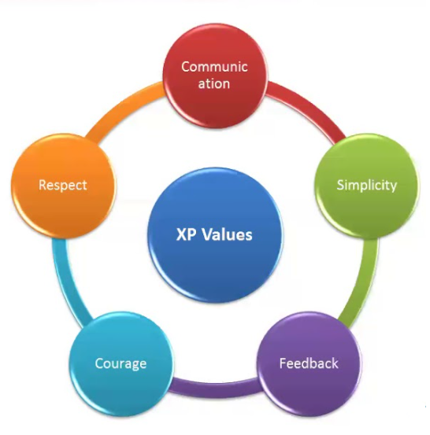
Рисунок 1.5 – Принципи XP

Принципи містять більш конкретне керівництво, ніж цінності. Це рекомендації, які висвітлюють цінності і роблять їх більш ясними і менш двозначними.
Людяність: люди створюють програмне забезпечення для людей, і цей факт часто не береться до уваги. Але враховуючи основні людські потреби, сильні і слабкі сторони створюють продукти, які люди хочуть використовувати. А робоче середовище, яка дає можливість для досягнень і зростання, почуття приналежності і елементарної безпеки, – це місце, де легше враховувати потреби інших.
Економіка: в XP команди постійно враховують економічні реалії розробки програмного забезпечення, вони постійно оцінюють економічні ризики і потреби проекту. Наприклад, вони будуть реалізовувати власні історії відповідно до їх бізнес–цінності, а не технічних проблем.
Взаємна вигода: слідуючи XP уникають рішень, які приносять користь одній стороні на шкоду іншій. Наприклад, докладні специфікації можуть допомогти комусь іншому зрозуміти продукт, але це сповільнює розробку [4].
Взаємовигідним вирішенням цієї проблеми є використання автоматизованих приймальних випробувань. Відразу отримують зворотний зв'язок про свою реалізації, розробник отримує точні специфікації в коді, а користувачі швидше отримують свої функції. Крім того, всі ви отримуєте страховку від регресивного тестування.
Самоподібність: якщо дане рішення працює на певному рівні, воно також може працювати на більш високому або більш низькому рівні. Наприклад, отримання раннього і постійного зворотного зв'язку необхідно на різних рівнях досвіду.
Наприклад:
- на рівні розробники програмісти отримують зворотний зв'язок про свою роботу, використовуючи підхід «спочатку тестування»;
- на рівні команди конвеєр безперервної інтеграції об'єднує, збирає і тестує код кілька разів на день;
- на рівні організації щотижневі та щоквартальні цикли дозволяють командам отримувати зворотний зв'язок і покращувати свою роботу в міру необхідності.
Поліпшення: згідно з принципом поліпшення, команди прагнуть не до досконалості на початковому етапі, а до достатньо гарного, а потім постійно вивчають і покращують продукт з урахуванням відгуків реальних користувачів.
Різноманітність: отримання вигоди з різноманітності точок зору, навичок і поглядів. Така різноманітність часто призводить до конфліктів, але це нормально.
Конфлікти і розбіжності – це можливості для виникнення кращих ідей, коли кожен грає на основі цінностей сміливості і поваги. Сміливість висловлювати протилежні точки зору, повагу для вираження їх ввічливим і чуйним чином. І все це вправа в ефективному спілкуванні.
Міркування: найкращі команди розмірковують про свою роботу і аналізують, як стати краще. XP пропонує для цього безліч можливостей. Не тільки в щотижневих і щоквартальних циклах, але і в кожній практиці, яку він просуває. Крім логічного аналізу, важливо враховувати почуття. Ваша інтуїція може повідомити вам, перш ніж ви зможете щось міркувати. І так само можна розмовляти з нетехнічними людьми, вони можуть задавати питання, які відкривають абсолютно нові можливості.
Потік: традиційні методології розробки програмного забезпечення мають дискретні фази, які тривають довго і мають мало можливостей зворотного зв'язку і коректування курсу. Замість цього розробка програмного забезпечення в XP відбувається постійно, в постійному «потоці» цінності.
Можливість: проблеми при розробці програмного забезпечення неминучі. Однак кожна проблема – це можливість для поліпшення. Навчіться дивитися на них таким чином, і у вас набагато більше шансів придумати творчі, цілеспрямовані рішення, які також допоможуть запобігти їх повторенню.
Надмірність: принцип надмірності говорить, що якщо дана проблема є критичною, повинно використовуватися безліч тактик, щоб протистояти їй. Наприклад, дефекти. Не існує єдиної тактики, яка могла б запобігти передачі всіх дефектів у виробництво. Отже, рішення XP – це комплекс заходів щодо забезпечення якості. Тести, безперервна інтеграція. Кожна лінія захисту, разом практично непробивна стіна [5].
Невдача: невдача – це не порожня трата часу, коли вона приносить досвід. Діяти і швидко вивчати те, що не працює, набагато продуктивніше, ніж бездіяльність, викликане нерішучістю у виборі між безліччю варіантів. Часто люди думають, що існує дилема між якістю і швидкістю. Все навпаки: прагнення до підвищення якості – ось що змушує вас діяти швидше. Наприклад, рефакторинг – зміна структури коду без зміни його поведінки – це практика, яка спрощує розуміння і зміну коду. В результаті у вас знижується ймовірність появи дефектів в коді, що дозволяє вам приносити більше користі раніше, оскільки вам не потрібно виправляти помилки.
Маленькі кроки: великі зміни – справа ризикована. XP знижує цей ризик, роблячи зміни крихітними кроками на всіх рівнях. Програмісти пишуть код крихітними кроками, використовуючи розробку через тестування. Вони інтегрують свій код в основну гілку кілька разів на день, а не раз на кілька тижнів або навіть місяців. Сам проект відбувається швидше короткими циклами, ніж тривалими фазами.
Прийняття відповідальності: в XP відповідальність слід приймати, а не покладати. Відповідальність повинна супроводжуватися повноваженнями приймати рішення про те, за що ви несете відповідальність. Зворотне також може бути застосовано. Ви ж не хочете, щоб люди приймали рішення, якщо їм не доведеться жити з їх наслідками.

1.1.1 Чим XP відрізняється від інших методологій. Екстремальне програмування, що є частиною гнучкої розробки, полягає в прийнятті та впровадженні змін, а не в проходженні жорстким планам. Йдеться про ітеративний дизайн, а не про великий проект заздалегідь [6].
XP різко відрізняється від традиційних методологій, тобто від водоспаду, тим, що уникає тривалих фаз:
- замість фази планування в XP планування на початку кожного циклу розробки, який зазвичай триває всього тиждень;
- замість тестування епізодів тестується продукту, як тільки це можливо: тобто до того, як буде реалізований реальний код;
- замість того, щоб реалізовувати функції ізольовано на тривалих етапах реалізації, а потім щосили намагатися об'єднати свої вклади в основну лінію, команда працюєте невеликими порціями і інтегруєте ці частини якомога частіше.
Екстремальне програмування за своєю природою має багато спільного з іншими гнучкими методологіями, але також є унікальним серед них.
Більшість інших методологій розробки не говорять багато, якщо взагалі що–небудь говорять про те, як виконувати цю роботу. XP, з іншого боку, дуже самовпевнений, коли справа доходить до цього, і приділяє велику увагу методам розробки програмного забезпечення.
Scrum – це структура, яка допомагає командам адаптивно розробляти складні проекти. Scrum не диктує, як розробникам виконувати роботу. XP, як уже згадувалося, приділяє велику увагу передовим методам програмування.
Крім того, очевидно, що XP займається програмуванням. З іншого боку, Scrum можна застосувати до будь–якого проекту, який виграє від ітеративного підходу.
XP приймає зміни в своїх компонентах. Команди можуть і навіть заохочуються налаштовувати методи відповідно до своїх конкретних потреб. Керівництво по Scrum, з іншого боку, непохитно заявляє, що «хоча реалізація тільки частин Scrum можлива, результат вже не буде Scrum» [7].
Крім того, Scrum – це фреймворк, який вам необхідно доповнити методологіями і практиками для виконання роботи.
Це означає, що можна не тільки використовувати XP і Scrum разом, але і настійно рекомендується.

1.2 Методологія Scrum

Scrum – це методологія гнучкої розробки, яка використовується при розробці програмного забезпечення, заснована на ітеративних і інкрементних процесах [35]. Scrum – це адаптований, швидкий, гнучкий і ефективний Agile фреймворк, який призначений для надання цінностей клієнту протягом усього розвитку проекту. Основна мета Scrum – задовольнити потреби клієнта через середу прозорості в спілкуванні, колективної відповідальності і постійного прогресу. Розробка починається з загального уявлення про те, що необхідно побудувати, зі складання списку характеристик, упорядкованих по пріоритету, які власник продукту хоче отримати (Рис. 1.6).

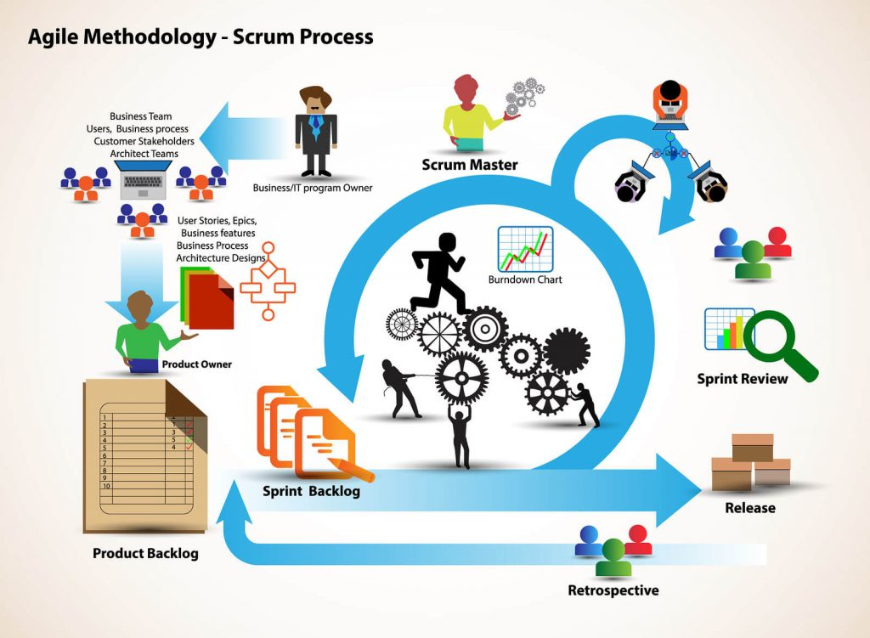
Рисунок 1.6 – Scrum процес

Scrum – це як раз еволюція Agile Management. Методологія Scrum заснована на наборі чітко визначених практик і ролей, які необхідно задіяти в процесі розробки програмного забезпечення. Це гнучка методологія, яка заохочує застосування 12 гнучких принципів в контексті, узгодженому усіма членами команди над продуктом [8].
Scrum виконується у вигляді тимчасових блоків, які є короткими і періодичними, так званими спринтами, які зазвичай складають від 2 до 4 тижнів, що є терміном для зворотного зв'язку і роздумів. Кожен спринт сам по собі є сутністю, тобто він забезпечує повний результат, різновид кінцевого продукту, який повинен бути доставлений клієнтові з найменшими зусиллями за запитом.
Відправною точкою процесу є список цілей чи вимог, складаючих план проекту. Саме клієнт проекту визначає пріоритети цих цілей з урахуванням балансу їх цінності і вартості, тобто таким чином визначаються ітерації і наступні поставки.
З одного боку, ринок вимагає якості, швидкої доставки при менших витратах, для чого компанія повинна бути дуже гнучкою і гнучкою в розробці продуктів, щоб досягти коротких циклів розробки, які можуть задовольнити потреби клієнтів, не підриваючи якість результату. Це дуже проста в реалізації методологія, яка дуже популярна завдяки швидким результатами (Рис. 1.7).
Методологія Scrum використовується в основному для розробки програмного забезпечення, але інші сектори також використовують її переваги, впроваджуючи цю методологію в свої організаційні моделі, такі як продажі, маркетинг, HR–команди [17].

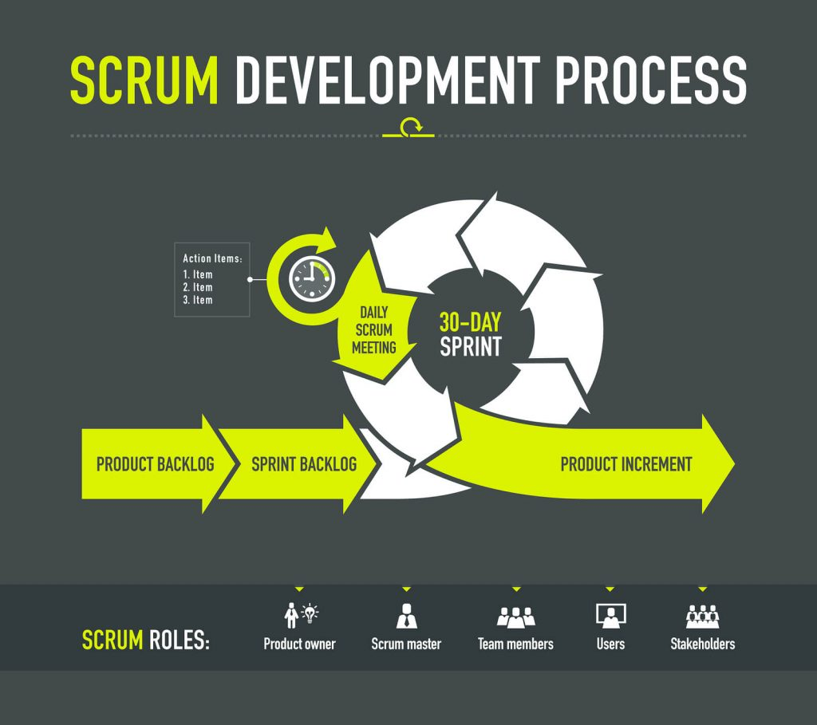
Рисунок 1.7 – Процес розробки в Scrum
Scrum має багато переваг перед іншими методологіями гнучкої розробки. В даний час це найбільш використовувана і надійна система в індустрії програмного забезпечення. Нижче наведені деякі з відомих переваг Scrum [9]:
Легко масштабується: процеси Scrum ітеративні і обробляються протягом певних робочих періодів, що дозволяє команді зосередитися на певних функціях для кожного періоду. Це не тільки дає перевагу в досягненні кращих результатів відповідно до потреб користувача, але також дає можливість групам масштабувати модулі з точки зору функціональності, дизайну, обсягу і характеристик впорядкованим, прозорим і простим способом.
Відповідність очікуванням: клієнт встановлює свої очікування, вказуючи цінність, яку приносить кожна вимога чи історія проекту, команда оцінює їх, і за допомогою цієї інформації Власник продукту встановлює свій пріоритет. На регулярній основі в демонстраціях спринту власник продукту перевіряє дотримання вимог і передає відгук команді.
Гнучкість до змін: швидка реакція на зміни вимог, викликаних потребами клієнтів або розвитком ринку. Методологія призначена для адаптації до мінливих вимог, які тягнуть за собою складні проекти.
Скорочення часу виходу на ринок: клієнт може почати використовувати найбільш важливі функції проекту ще до того, як продукт буде повністю готовий.
Більш висока якість програмного забезпечення: методи роботи і необхідність отримання функціональної версії після кожної ітерації допомагає отримати програмне забезпечення більш високої якості [33].
Своєчасне прогнозування: Використовуючи цю методологію, ми знаємо середню швидкість команди зі спринту, отже, можна оцінити, коли певні функції, які все ще знаходяться в черзі, будуть доступні.
Зниження ризиків: факт виконання найбільш важливих функцій в першу чергу і знання швидкості, з якою команда просувається в проекті, дозволяє ефективно усувати ризики заздалегідь.
Кожна з подій Scrum сприяє адаптації деяких аспектів процесу, продукту, прогресу або взаємин.
Спринт: Спринт – це основна одиниця роботи Scrum–команди. Це основна особливість, яка відрізняє Scrum від інших моделей гнучкої розробки.
Планування спринту: мета планування спринту – визначити, що буде зроблено в спринті і як це буде зроблено. Ці збори проводяться на початку кожного спринту і визначають, як він буде підходити до проекту, виходячи з етапів і термінів виконання беклога продукту. Кожен спринт складається з різних функцій.
Щоденний Scrum: Метою Щоденного Scrum є оцінка прогресу та тенденції до кінця Спринту, синхронізація дій і створення плану на наступні 24 години. Це короткі збори, яке проводиться щодня в період спринту. Індивідуальні відповіді на три питання: Що я робив вчора? Що я буду робити сьогодні? Яка мені потрібна допомога? Скрам–майстер повинен намагатися вирішувати виникаючі проблеми або передбачити їх [10].
Огляд спринту: мета огляду спринту – показати, яка робота була завершена в відношенні беклогу для майбутніх поставок. Готовий спринт перевіряється, і в продукті вже має бути явне і відчутне поліпшення, яке потрібно представити клієнтові.
Ретроспектива спринту: команда перевіряє досягнуті цілі завершеного спринту, записує хороші і погані практики, щоб не повторювати помилки знову. Цей етап служить для впровадження поліпшень з точки зору процесу розробки. Мета ретроспективи спринту – виявити можливі поліпшення процесу і розробити план їх реалізації в наступному спринті.
Артефакти Scrum призначені для забезпечення прозорості ключової інформації при прийнятті рішень (Рис. 1.8).
Беклог продукту (PB): Беклог продукту – це список, в якому зібрано все, що потрібно продукту для задоволення цілей потенційних клієнтів. Він готується власником продукту, а функції розподіляються за пріоритетами в залежності від того, що більш–менш важливо для бізнесу. Мета полягає в тому, щоб product owner відповів на питання «Що робити?».
Беклог спринту (SB): це підмножина елементів беклога продукту, які вибираються командою для виконання під час спринту, над яким вони збираються працювати. Команда встановлює тривалість кожного спринту. Зазвичай беклог спринту відображається на фізичних дошках, званих дошками Scrum, що робить процес розробки видимим для всіх, хто входить в область розробки [35].
Інкремент: інкремент – це сума всіх завдань, варіантів використання, історії користування і будь–яких елементів, які були розроблені в ході спринту і будуть доступні кінцевому користувачеві у вигляді програмного забезпечення.

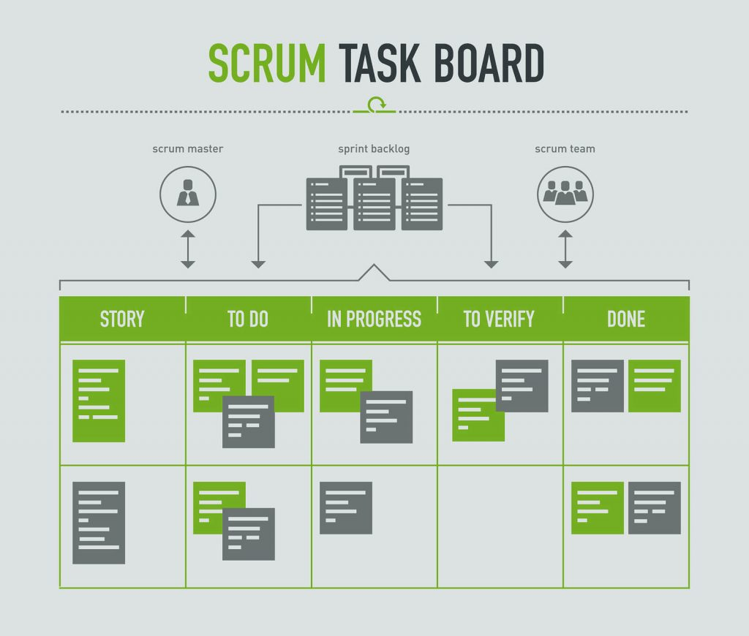
Рисунок 1.8 – Приклад дошки задач Scrum

1.3 Методологія Kanban

Канбан – це візуальна система для управління роботою в міру її виконання. Канбан візуалізує як процес (робочий процес), так і фактичну роботу, що проходить через цей процес. Мета Kanban – виявити потенційні вузькі місця в вашому процесі і усунути їх, щоб робота могла проходити через нього з мінімальними витратами і з оптимальною швидкістю або пропускною спроможністю [11].
Канбан–метод – це процес поступового поліпшення того, що ви робите будь то розробка програмного забезпечення, укомплектування персоналом, підбір персоналу, маркетинг та продажу, закупівлі і т.д. Фактично, практично будь–яка бізнес–функція може отримати вигоду з застосування принципів Kanban (Рис. 1.9).

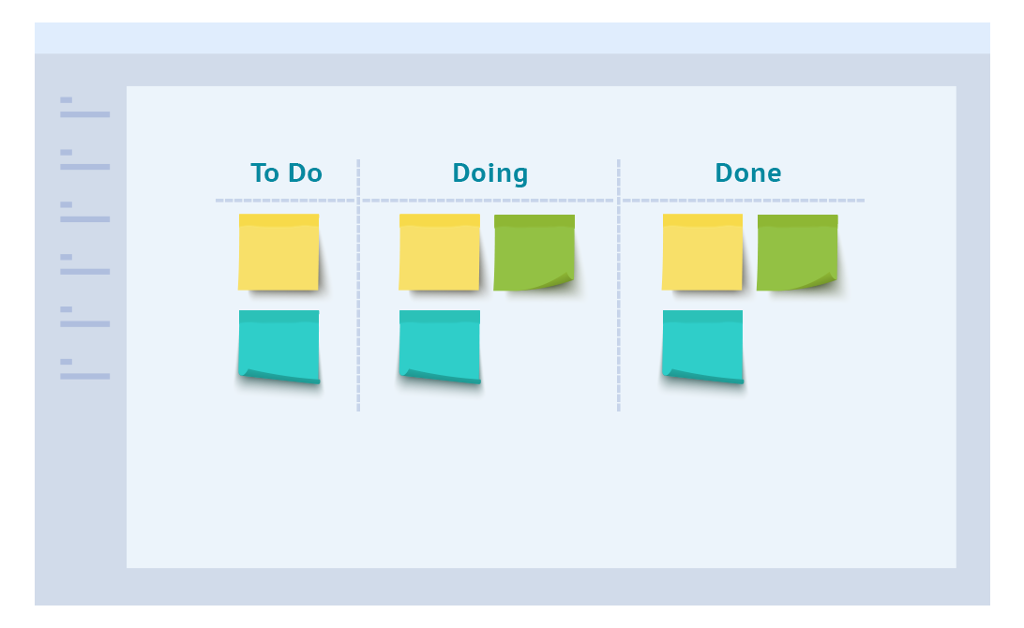
Рисунок 1.9 – Дошка задач Канбан

Канбан–метод слідує набору принципів і практик для управління і поліпшення потоку роботи. Це еволюційний, неруйнівний метод, який сприяє поступовому поліпшенню процесів організації. Якщо ви будете слідувати цим принципам і практикам, ви зможете успішно використовувати Канбан для максимізації переваг вашого бізнес–процесу – поліпшення потоку, скорочення часу циклу, збільшення цінності для клієнта з більшою передбачуваністю – все це має вирішальне значення для будь–якого бізнесу [38].
Нижче представлені чотири основні принципи і шість основних практик методології Канбан:
4 основних принципи:
- почни з того, що робиш зараз;
- погодьтеся на поступові еволюційні зміни;
- поважайте поточні ролі, обов'язки і посади;
- заохочуйте акти лідерства на всіх рівнях.
Почніть з того, що ви робите зараз: Канбан підкреслює, що не слід відразу вносити будь–які зміни в існуючу настройку чи процес. Канбан повинен застосовуватися безпосередньо до поточного робочого процесу. Будь–які необхідні зміни можуть відбуватися поступово протягом певного періоду часу в зручному для команди темпі.
Погодьтеся на поступові, еволюційні зміни: Канбан спонукає вас вносити невеликі поступові зміни, а не вносити радикальні зміни, які можуть викликати опір всередині команди і організації [12].
Поважайте поточні ролі, обов'язки і посади: на відміну від інших методів, Канбан сам по собі не вимагає яких–небудь організаційних змін. Таким чином, немає необхідності вносити зміни в існуючі ролі і функції, які можуть добре працювати. Команда спільно визначить і внесе будь–які необхідні зміни. Ці три принципи допомагають організаціям подолати типовий емоційний опір і страх змін, які зазвичай супроводжують будь–які ініціативи щодо зміни в організації.
Заохочуйте акти лідерства на всіх рівнях: Канбан заохочує постійне вдосконалення на всіх рівнях організації і каже, що дії лідерства не повинні йти тільки від керівників вищої ланки. Люди на всіх рівнях можуть пропонувати ідеї та проявляти лідерство в реалізації змін, щоб постійно покращувати способи надання своїх продуктів і послуг [33].
Основні практики методу Канбан:
- візуалізуйте потік роботи;
- обмеження незавершеної роботи;
- управління потоком;
- зробіть політики процесів явними;
- реалізуйте цикли зворотного зв'язку;
- вдосконалюйте разом, розвивайтеся експериментально.
Візуалізуйте потік роботи: це фундаментальний перший крок до прийняття і впровадження методу Канбан. Вам необхідно візуалізувати або на фізичній дошці, або на електронній дошці Kanban, етапи процесу, які ви в даний час використовуєте для виконання своєї роботи або своїх послуг. Залежно від складності вашого процесу і вашого робочого складу (різних типів робочих елементів, над якими ви працюєте і які приносите), ваша дошка Канбан може бути дуже простою або дуже складною. Після того, як ви візуалізуете свій процес, ви зможете візуалізувати поточну роботу, яку робите ви і ваша команда.
Це може бути у вигляді стікерів або карток різного кольору, що позначають різні класи обслуговування, або просто різні типи робочих елементів. (В SwiftKanban кольори позначають різні типи робочих елементів!) Якщо ви вважаєте, що це може бути корисно, на вашій дошці Kanban можуть бути різні доріжки для потоку, по одній для кожного класу обслуговування або для кожного типу робочого елемента. Однак спочатку, щоб спростити завдання, ви також можете мати одинпотік для управління всією своєю роботою – а пізніше вносити зміни в дизайн дошки.
Обмеження незавершеної роботи: обмеження незавершеною роботи (WIP) має фундаментальне значення для впровадження Канбан – «витягаючої системи». Обмежуючи WIP, ви спонукаєте свою команду спочатку завершити поточну роботу, перш ніж приступити до нової роботи. Таким чином, поточна робота повинна бути завершена і відзначена як виконана. Це створює ємність в системі, тому команда може виконувати нову роботу. Спочатку може бути непросто вирішити, якими мають бути ваші межі незавершеної роботи. Фактично, ви можете почати без обмежень WIP. Як тільки у вас буде достатньо даних, визначте ліміти незавершеною роботи для кожного етапу робочого процесу (кожен стовпець вашої канбан–дошки), рівні половині середньої незавершеної роботи [37].
Як правило, багато команд починають з ліміту незавершеною роботи, в 1–1,5 рази більше за кількість людей, які працюють на певному етапі. Обмеження незавершеною роботи і установка меж незавершеною роботи в кожному стовпці дошки не тільки допомагає членам команди спочатку закінчити те, що вони роблять, перш ніж приступити до нових речей, але і повідомляє замовнику та іншим зацікавленим сторонам, що можливості для виконання роботи для будь–якого команда і їм потрібно ретельно спланувати, яку роботу вони просять виконати.
Управління потоком: управління потоком і його поліпшення – це суть системи Канбан після того, як було впроваджено перші 2 практики. Система Канбан допомагає керувати потоком, виділяючи різні етапи робочого процесу і статус роботи на кожному етапі. Залежно від того, наскільки добре визначений робочий процес і встановлені ліміти незавершеною роботи, буде спостерігатися або плавний потік в межах меж незавершеною роботи, або накопичення роботи, коли щось затримується і починає обмежувати потужність. Все це впливає на швидкість проходження роботи від початку до кінця робочого процесу (деякі люди називають це потоком створення цінності). Канбан допомагає команді аналізувати систему і вносити коригування для поліпшення потоку, щоб скоротити час, необхідний для виконання кожної частини роботи.
Ключовим аспектом цього процесу спостереження за роботою і усунення вузьких місць є розгляд проміжних етапів очікування (проміжні етапи «Виконано») і визначення того, як довго робочі елементи залишаються на цих «етапах передачі обслуговування». Скорочення часу, що витрачається на ці етапи очікування, є ключем до скорочення часу циклу. У міру того, як покращується потік, команда виконує роботу понад плавно і передбачувано. У міру того, як це стає більш передбачуваним, стає легше брати на себе надійні зобов'язання перед клієнтом щодо того, коли буде закінчено будь–яку роботу, яка виконується для нього. Поліпшення здатності надійно прогнозувати час завершення – важлива частина впровадження системи Канбан [38].
Зробіть політики процесів явними. В рамках візуалізації процесу має сенс також явно визначати і візуалізувати політики (правила або рекомендації процесу), що стосуються того, як виконується робота. Формулюючи чіткі керівні принципи процесу, створюється загальна основа для розуміння усіма учасниками того, як виконувати будь–який тип роботи в системі. Політики можуть бути на рівні дошки, на рівні потоку і для кожного стовпчика. Вони можуть бути контрольним списком кроків, які необхідно виконати для кожного типу робочого елемента, критеріями входу–виходу для кожного стовпця або все, що допомагає члени команди добре керують процесом роботи на дошці. Приклади явних політик включають визначення того, коли задача завершена, опис окремих доріжок або стовпців, хто і коли витягає і т.д. Політики повинні бути явно визначені і візуалізовані, як правило, у верхній частині дошки і на кожній смузі і стовпці.
Реалізуйте цикли зворотного зв'язку: цикли зворотного зв'язку є невід'ємною частиною будь–якої доброї системи. Канбан–метод заохочує і допомагає вам реалізовувати цикли зворотного зв'язку різних видів – перевіряти етапи робочого процесу на канбан–дошці, показники і звіти, а також ряд візуальних підказок, які забезпечують безперервну зворотний зв'язок про хід роботи або її відсутності у системі. Ідея отримання зворотного зв'язку на ранньому етапі, особливо якщо ви помилилися в своїй роботі, має вирішальне значення для остаточного надання клієнту правильної роботи, правильного продукту або послуги в найкоротші терміни. Цикли зворотного зв'язку мають вирішальне значення для забезпечення цього.
Вдосконалюйте спільно, розвивайтеся експериментально (використовуючи науковий метод): метод Канбан – це процес еволюційного вдосконалення. Це допомагає вносити невеликі зміни і поступово поліпшуватися зі швидкістю і розміром, з якими команда може легко впоратися. Він заохочує використання наукового методу – ви формулюєте гіпотезу, перевіряєте її і вносите зміни в залежності від результату вашого тесту. Як команда, що впроваджує принципи, ваша ключова задача – постійно оцінювати процес і постійно покращувати його в міру необхідності і у міру можливості.
Вплив кожного внесеної зміни можна спостерігати і вимірювати за допомогою різних сигналів, які подає ваша система Канбан. Використовуючи ці сигнали, можна оцінити, чи допомагає зміна стати краще чи ні, і вирішити, залишити її або спробувати щось ще. Канбан–системи допомагають збирати багато даних про продуктивність системи – вручну, якщо використовуєте фізичну дошку, або автоматично, якщо використовуєте такий інструмент, як SwiftKanban. Використовуючи ці дані і метрики, можна легко оцінити, поліпшується або падає продуктивність, і при необхідності налаштовувати систему.
Канбан – це безперервна система управління еволюційними змінами. Це означає, що існуючий процес поліпшується невеликими кроками. За рахунок впровадження безлічі дрібних змін (а не великих) ризик для всієї системи знижується. Еволюційний підхід Канбан призводить до низького опору або відсутності опору з боку команди і зацікавлених сторін.
Перший крок у впровадженні Канбан – візуалізація робочого процесу. Це робиться у вигляді дошки Канбан, що складається з простої дошки і стікерів або карток. Кожна карта на дошці є завдання (Рис. 1.10).

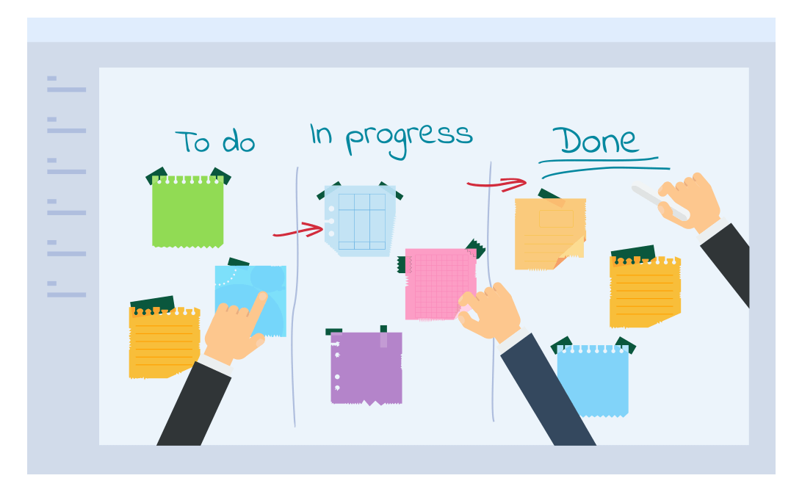
Рисунок 1.10 – Процес роботи на дошці Канбан

У класичній моделі дошки Канбан є три стовпці, як показано на малюнку вище:
- «To do»: в цьому стовпці перераховані завдання, які ще не розпочато. (Він же «беклог»);
- «In progress»: складається з завдань, які вже у роботі;
- «Done»: складається з виконаних завдань.
Одна тільки ця проста візуалізація надає великої прозорості в розподілі роботи, а також до існуючих вузьких місць, якщо такі є. Звичайно, дошки Канбан можуть відображати складні робочі процеси в залежності від складності робочого процесу і необхідності візуалізувати і досліджувати певні частини робочого процесу для виявлення вузьких місць і їх усунення.
В основі Канбан лежить концепція «потоку». Це означає, що карти повинні проходити через систему якомога більш рівномірно, без тривалого очікування або блокування. Все, що заважає перебігу, потрібно критично вивчити. Канбан має різні методи, показники і моделі, і якщо їх застосовувати послідовно, це може привести до культури постійного поліпшення.
Концепція потоку має вирішальне значення, і, вимірюючи показники потоку і працюючи над їх поліпшенням, можна значно підвищити швидкість своїх процесів доставки, скорочуючи час циклу і покращуючи якість ваших продуктів або послуг, отримуючи більш швидкий зворотний зв'язок від ваших клієнтів – внутрішніх чи зовнішній.

1.4 Метод розробки динамічної системи (DSDM)

DSDM враховує необхідність швидкого реагування протягом усього процесу розробки продукту, враховуючи при цьому обмеження, які часто накладаються корпоративною культурою та процесами.
Управління проектами за допомогою DSDM допомагає вирішити багато проблем, які є в більш традиційних виконаннях проектів. Наприклад, DSDM використовує регулярні семінари та заохочує команду до взаємодії, що допомагає вирішувати природні проблеми спілкування, з якими стикаються багато проектів [40].
DSDM фокусується на доставці вчасно, тому що надання 80% працездатних та своєчасних функцій краще, ніж намагатися надати все із запізненням.
Клієнти – люди. У міру того, як їхнє знання продукту збільшується на етапі розробки, вони схильні змінювати свою думку. Таким чином, підхід DSDM до розуміння вимог клієнтів полягає у залученні клієнта до розробки рішення [14].
Залучення клієнтів на ранньому етапі допомагає уникнути проблем, запобігти створенню небажаних функцій та гарантувати, що бізнес отримає те, що йому потрібно. Це також допомагає запобігти надмірній інженерії або золочення продукції. Всі ці позитивні дії гарантують, що замовник отримає повернення своїх інвестицій у найкоротші терміни.
Філософія DSDM полягає в тому, що будь–який проект має бути узгоджений із чітко визначеними стратегічними цілями та зосереджений на ранньому наданні реальних вигод для бізнесу (Рис.1.11).
Це досягається, коли всі зацікавлені сторони:
- зрозуміти та прийняти бізнес–бачення та цілі;
- наділені повноваженнями приймати рішення в межах своєї галузі знань;
- співпрацюйте, щоб створити відповідний бізнес–рішення;
- співробітничайте, щоб виконувати постачання у погоджений термін відповідно до бізнес–пріоритетів;
- прийміть той факт, що зміни є неминучими, оскільки розуміння рішення з часом зростає [15].

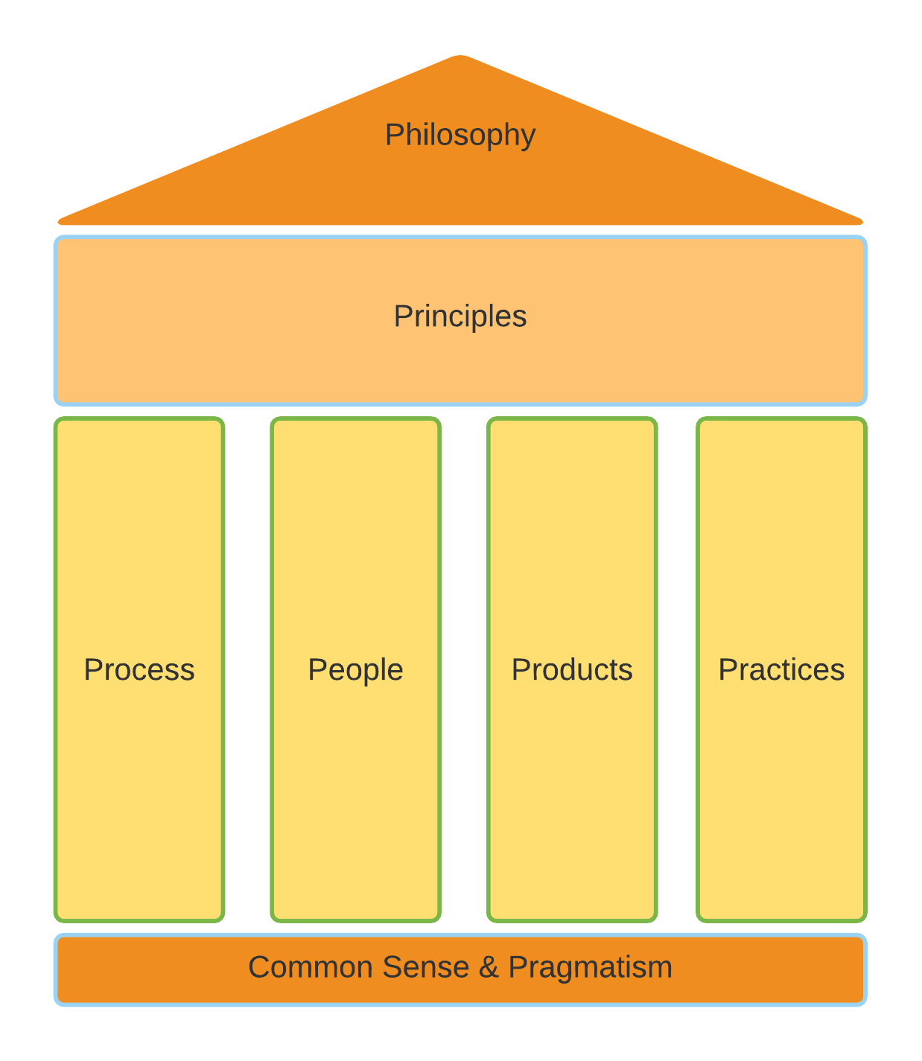
Рисунок 1.11 – Модель побудови DSDM

Філософія DSDM підтримується вісьмома принципами, які формують мислення та поведінку, необхідні для втілення цієї філософії у життя.
Самі принципи підтримуються чотирма принципами:
- люди (з певними ролями та обов'язками),
- гнучкий процес (що дозволяє ітеративному та інкрементному життєвому циклу формувати розробку та доставку),
- чітко описані продукти,
- рекомендовані методи, що допомагають досягти оптимальних результатів.
Вісім принципів DSDM втілюють у життя цінності Agile, спрямовуючи команду щодо того відношення, яке вона повинна зайняти, та способу мислення, якого вона повинна дотримуватися, щоб працювати послідовно, залишаючись при цьому гнучкою:
- Зосередитися на потребах бізнесу. Кожне рішення, прийняте в ході проекту, слід розглядати у світлі всеосяжної мети проекту – надати те, що потрібне бізнесу, і тоді, коли це необхідно.
- Доставити вчасно. Своєчасне надання рішення – дуже бажаний результат для проекту та досить часто найважливіший фактор успіху.
- Співпрацювати. Співпраця сприяє кращому розумінню, більшій швидкості та спільної відповідальності, що дозволяє командам працювати на рівні, що перевищує суму їх частин.
- Ніколи не йти на компроміс з якістю. У DSDM рівень якості, який має бути доставлений, узгоджується із самого початку. Вся робота має бути спрямована на досягнення такого рівня якості – ні більше, ні менше.
- Будувати поетапно, спираючись на фундамент фірми. DSDM рекомендує в першу чергу зрозуміти масштаб бізнес–проблеми, яку необхідно вирішити, і пропоноване рішення, але не настільки докладно, щоб проект був паралізований через докладний аналіз вимог [16].
- Ітеративно розроблювати. DSDM використовує комбінацію ітеративної та інкрементальної розробки, частих демонстрацій та всебічного огляду, щоб стимулювати своєчасний зворотний зв'язок. Використання змін як частини цього еволюційного процесу дозволяє команді дійти точного бізнес–рішення.
- Спілкуватися постійно та ясно. Погане спілкування часто називають найбільшою причиною провалу проекту. Практики DSDM спеціально розроблені підвищення ефективності комунікації як команд, так окремих осіб.
- Демонструвати контроль. Використання чітко визначених часових рамок з постійними точками перевірки, а також підготовка основ управління та часових рамок покликані допомогти Менеджеру проекту та решти проектної групи дотримуватися цього принципу.
При традиційному підході до управління проектом (Рис. 1.12.) зміст функцій рішення фіксовано, тоді як час і вартість можуть змінюватись.
Якщо проект виходить із ладу, часто додаються додаткові ресурси (що варіює вартість), а термін постачання продовжується (що змінює час) [41].
Тим не менш, додавання ресурсів до запізнілого проекту часто призводить до того, що це відбувається навіть пізніше, а пропущений термін може мати катастрофічні наслідки з точки зору бізнесу і часто підриває довіру.
Під таким тиском якість часто стає змінною через запровадження непродуманих компромісів, скорочення основних етапів контролю якості чи скорочення тестування[17].

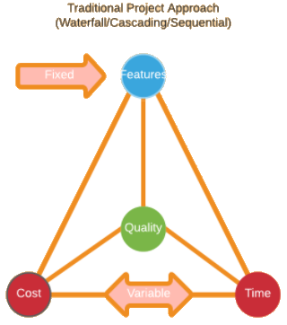
Рисунок 1.12 – Традиційний підхід до управління проектом
Підхід DSDM до управління проектом (Рис.1.13.) фіксує час, вартість та якість наприкінці фази «Основи». У той самий час непередбачені обставини контролюються шляхом зміни функцій (вимог), які мають бути доставлені. У міру виникнення непередбачених обставин вимоги з нижчим пріоритетом скасовуються або відкладаються за повної згоди зацікавлених сторін бізнесу відповідно до пріоритетів MoSCoW .
Приоритизація MoSCoW, також відома як метод MoSCoW або аналіз MoSCoW, є популярним методом пріорітизації для керування вимогами. Абревіатура MoSCoW означає чотири категорії ініціатив:
- Must – те, що необхідно зробити у будь–якому випадку. Без виконання цих завдань продукт не працюватиме взагалі.
- Should – не найважливіші вимоги, але вони також мають бути виконані. Звичайно, після реалізації «must».
- Could – бажані вимоги, які можна зробити, якщо залишиться час та будуть ресурси.
- Would – вимоги, які хотілося б зробити, але їх можна проігнорувати чи перенести на наступні релізи без шкоди продукту.

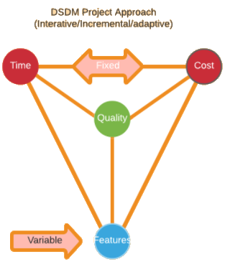
Рисунок 1.13 – DSDM підхід до управління проектом

1.4.1 Модель процесів DSDM. DSDM має такий життєвий цикл (Рис.1.14.):
- Техніко–економічне обґрунтування та бізнес–дослідження. На етапі техніко–економічного обґрунтування та дослідження визначається проблема та перевіряється технічна здійсненність бажаного додатку. Також перевіряється, чи підходить додаток для підходу Rapid Application Development (RAD) чи ні. Тільки якщо RAD буде знайдено як виправданий підхід до бажаної системи, розробка продовжується.
- Ітерація функціональної моделі. Основна увага цьому етапі приділяється ітеративному побудові прототипу та її перевірці користувачами виявлення вимог бажаної системи. Прототип покращується шляхом демонстрації користувачеві, отримання відгуків та включення змін. Цей цикл зазвичай повторюється двічі або тричі, доки не буде узгоджено частину функціональної моделі. Кінцевим продуктом цього етапу є функціональна модель, що складається з моделі аналізу та деяких програмних компонентів, що містять значну функціональність [40].
- Ітерація проектування та складання. На цьому етапі гарантується, що прототипи будуть задовільно та належним чином спроектовані відповідно до їх експлуатаційного середовища. Компоненти програмного забезпечення, розроблені під час функціонального моделювання, додатково допрацьовуються до досягнення задовільного стандарту. В результаті дві фази можуть тривати одночасно. Результатом цього етапу є протестована система, яка готова до впровадження.
- Реалізація. Використання є останнім і завершальним етапом розробки цієї методології. На цьому етапі користувачі проходять навчання і система вводиться в робоче середовище.
Наприкінці цього етапу є чотири можливості, як показано:
Все було поставлено відповідно до вимог користувачів, тому подальша технологія не потрібна.
Було виявлено нову функціональну область, тому поверніться до фази бізнес–дослідження та повторіть весь процес.
Менш важливу частину проекту було втрачено через брак часу. Отже, технологія повертається до ітерації функціональної моделі.
Деякі нефункціональні вимоги не були виконані, тому технологія повертається до етапу проектування та складання.

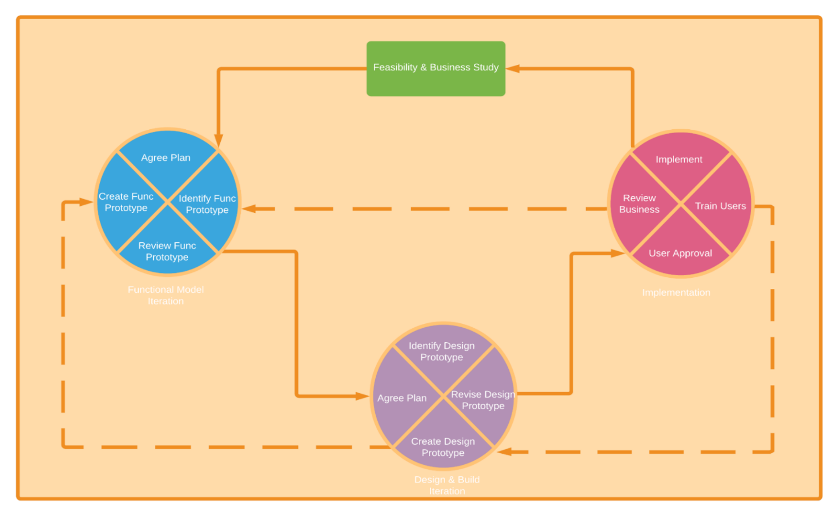
Рисунок 1.14 – Модель процесів DSDM

1.4.2 Продукти DSDM, та їх призначення. DSDM Agile Project Framework визначає набір продуктів, які будуть розглядатися в міру реалізації проекту (Рис. 1.15.). Ці продукти описують саме рішення (основний результат проекту) та все, що створено, щоб допомогти у процесі його розвитку, а також все, що потрібно для допомоги в управлінні та контролі проекту (Таблиця 1.1.).

DSDM ідентифікує два різні типи продукту:
- продукти Evolutionary поступово розвиваються. Зазвичай, але не завжди вони охоплюють кілька етапів проекту і можуть бути визначені більше одного разу протягом цього часу.
- продукти Milestone створюються поетапно і зазвичай виконують певне завдання на етапі як контрольна точка або для полегшення процесів управління [18].

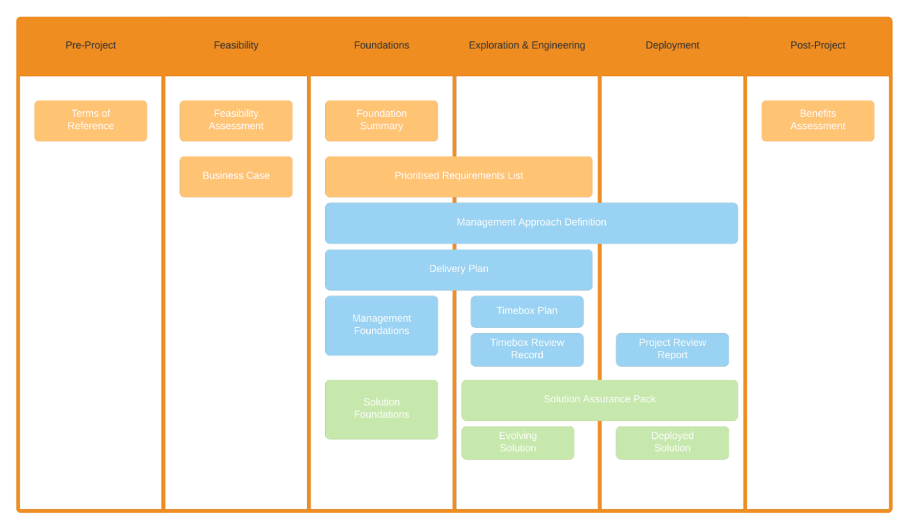
Рисунок 1.15 – Діаграма рішень DSDM

Таблиця 1.1 – Рішення та їх опис у DSDM
Рішення | Тип продукту | Опис
Коло повноважень | Milestone | Високорівневе визначення всеосяжного бізнес–фактору та цілей проекту на найвищому рівні. ТЗ охоплює та обґрунтовує етап техніко–економічного обґрунтування.
Оцінка здійсненності | Milestone | Надає моментальний знімок бізнесу, рішень і продуктів управління, що розвивається.

Продовження Таблиці 1.1
Бізнес–кейс | Evolutionary | Дає бачення та обґрунтування проекту з точки зору бізнесу.
Оцінка вигоди | Milestone | Визначає, як фактично були нараховані вигоди після періоду використання у реального часу.
Список пріоритетних вимог | Evolutionary | Описує високому рівні вимоги, яким має відповідати проект, і вказує їх пріоритет.
Визначення підходу до управління | Evolutionary | Описує управлінський підхід до проекту загалом. Наприклад, як буде організовано та сплановано проект, як зацікавлені сторони будуть залучені до проекту, як буде продемонстровано прогрес, якщо необхідно, звітувати.
План доставки | Evolutionary | Надає високорівневий графік інкрементації проекту і, принаймні, для першого / неминучого збільшення, часові рамки, що становлять це збільшення.
План часових рамок | Evolutionary | Забезпечує глибину та деталізацію кожного часового інтервалу, зазначеного у плані доставки.
Огляд часових рамок | Evolutionary | Фіксує відгуки про кожен огляд, що проводиться у часовому інтервалі.
Звіт про огляд проекту | Milestone | Зазвичай це один документ, який поступово оновлюється в кінці кожної інкрементації проекту шляхом додавання нових розділів, що стосуються цієї інкрементації.
Основи рішення | Evolutionary | Забезпечує основу для проектування найвищого рівня для рішень. Охоплює як бізнес–аспекти, так і технічні аспекти рішень з таким ступенем деталізації, який прояснює обсяг рішення, але не обмежує еволюційний розвиток.
Пакет гарантії рішень | Evolutionary | Високорівневе визначення інструментів, методів, звичаїв, практик та стандартів, які будуть застосовуватись для еволюційного розвитку рішення. Визначається, як буде забезпечено якість рішення.
Рішення розвитку | Evolutionary | Складається з усіх відповідних компонентів остаточного рішення разом з будь–якими проміжними документами, необхідними для детального вивчення вимог та рішень, що розробляються.
Рішення розгортання | Evolutionary | Це базова лінія для рішеннь, що розвивається, яке розгортається для реального використання в кінці кожного інкременту проекту.

1.4.3 Методи в DSDM, переваги та обмеження. Що виділяє DSDM серед інших методів розробки систем, так це такі методи та практики:
- Часові рамки:
DSDM дотримується строгих стандартів термінів. Проект розбитий на дрібніші частини, кожна з яких має чітко встановлений бюджет та часові рамки. Щоб орієнтуватися у цьому, вимоги розставлені за пріоритетами. Якщо час або гроші закінчуються, вимоги з найнижчим пріоритетом видаляються. Готовий проект складається лише з найважливіших елементів вимог.
- Моделювання:
Моделювання допомагає візуалізувати різні аспекти проекту у процесі. Це допомагає представити кожен елемент у розробці та забезпечити ітеративну розробку шляхом надання регулярних відгуків та внесення покращень.
- Прототипування:
Прототипування необхідне для тестування проекту на ранній, концептуальній стадії. Це спосіб намітити основні функції, виявити слабкі місця і дозволити користувачам тестувати запуск програмного забезпечення.
- Огляд прототипування:
Користувачі та зацікавлені сторони збираються разом для обговорення вимог, проблем, результатів та тестування. DSDM з самого початку покладається на високий рівень взаємодії з користувачем. Тестування надзвичайно важливе для DSDM, оскільки воно забезпечує високу якість результатів.

1.4.4 Порівняння Scrum та DSDM. Scrum та DSDM мають багато спільного, але також мають кілька важливих відмінностей. Деякі з них просто ґрунтуються на термінології.
Обидва методи мають списки підзавдань, які виконуються в стислий термін. Обидві методології орієнтовані на завершений проект, який Scrum позначає, коли проект досягає «Визначення готовності». Однак у проекті немає конкретної точки, коли узгоджується це «Визначення готовності», що є критичним різницю між Scrum і DSDM [19].
У DSDM існує певна фаза, коли узгоджується визначення роботи (і закінченої роботи): Фаза заснування проекту. Це відбувається відносно рано, таким чином, визначення «завершеної» роботи необхідно періодично переглядати протягом усього життєвого циклу проекту для врахування припущень.

1.5 Адаптивна розробка програмного забезпечення (ASD)

Адаптивна розробка програмного забезпечення (ASD) – це методологія розробки, створена Джимом Хайсмітом та Семом Байєром, дуетом менеджерів проектів. ASD стверджує, що правильний спосіб досягти успіху, коли справа доходить до складних програмних проектів, – це постійно вчитися протягом усього проекту, не дотримуючись жорстких планів (Рис.1.16.).

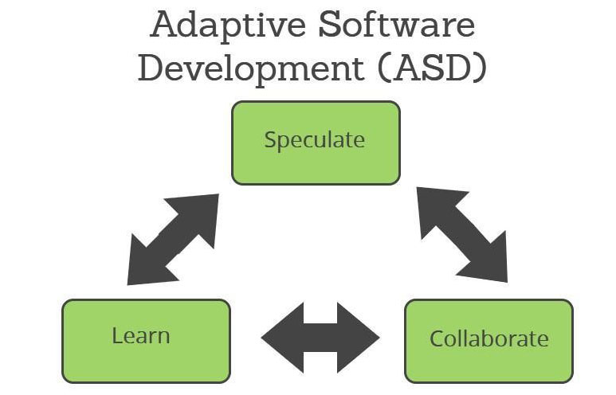
Рисунок 1.16 – Діаграма фаз ASD
В ASD проекти реалізуються в ітеративному циклі, що складається з трьох фаз, що перекриваються: спекуляції, співпраці та навчання. Фаза "спекуляції" – це те, що зазвичай називають "плануванням" в інших методологіях, гнучких чи ні. Він відкрито визнає парадокс складання планів у складному сценарії, що швидко змінюється.
Етап співпраці показує важливість тісної та постійної співпраці не тільки всередині команди розробників, але також між розробниками та кінцевими користувачами програмного забезпечення [43].
Нарешті, етап навчання показує, що всі учасники процесу розробки програмного забезпечення постійно навчатимуться протягом усього проекту.
ASD, як підхід, орієнтований на високу швидкість: він використовує такі методи, як обмежені за часом ітераційні цикли, планування з урахуванням ризиків та паралелізм для досягнення швидкої доставки цінності для клієнта, а також враховує невизначеність та майже хаос, які притаманні складним проектам з високим ризиком.
В ASD, як і більшості гнучких методологій, робота виконується циклами чи ітераціями. Під час таких циклів розробники як створюють нові компоненти, а й вносять необхідні зміни у вже існуючі [20].
Ключова різниця між адаптивною розробкою програмного забезпечення та іншими методологіями полягає в тому, що в ASD цикли базуються на компонентах, а не на завданнях. Наприклад, команди, які використовують інші методології, часто розбивають власні історії на більш деталізовані завдання, які потім доручаються розробникам для реалізації. В ASD у центрі уваги завжди знаходиться бажаний результат. Він визначає компоненти як групу функцій, що плануються, реалізуються і поставляються разом.
Компоненти в значенні ASD відносяться не тільки до візуальних компонентів, таких як кнопки, поля форми або інші елементи графічного інтерфейсу. Він також включає всі пов'язані "речі", які реалізовані разом.
Наприклад, служба онлайн–платежів може мати компонент «керування рахунками», який включатиме не лише графічні елементи, необхідні для виконання цих завдань, але й базові API–інтерфейси та механізми зберігання.
Зокрема, у ASD є три типи компонентів: основні компоненти, технологічні компоненти та допоміжні компоненти. Первинні компоненти відносяться до самих бізнес–функцій. З іншого боку, технологічні компоненти складаються з частин технології або інфраструктури, які мають бути в наявності для реалізації основних компонентів. До технологічних компонентів відносяться не тільки обладнання та мережева інфраструктура, але також програмне забезпечення, таке як операційні системи, бази даних, фреймворки та багато іншого. Часто буває, що такі компоненти готові до використання. Якщо це не так, їх необхідно призначити циклам установки [42].
Компоненти підтримки включають решту, що не передбачено двома іншими типами. Наприклад, зовнішня документація, навчальні матеріали та багато іншого.
Як і в інших методологіях, цикли в ASD обмежені за часом не лише на рівні кожного окремого циклу розробки, але й на рівні проекту. Нарешті, цикли пов'язані з ризиком та толерантні до змін.
Ризико–орієнтований можна розуміти як готовність швидко зазнати невдачі, поміщаючи елементи підвищеного ризику до більш ранніх циклів. Якщо ви визначили ризик у своєму проекті, вам слід спробувати зменшити ймовірність невдачі. Однак, якщо зниження ймовірності неможливе, ASD рекомендує прискорити виникнення відмови. Причина проста: якщо це рішення приречене на провал, краще і дешевше дізнатися про це раніше, ніж пізніше.
Толерантність до змін означає, що замість того, щоб припускати, що більшість дій відбуватиметься за планом, ви почнете з передумови, що все змінюватиметься, причому часто. В ASD команди створюють середовище, стійке до змін, щоб краще керувати змінами. Один із способів досягнення цього – скорочення часових рамок. Крім того, ASD просуває культуру, в якій розробники постійно ставлять собі питання про зміни, а також спостерігають та оцінюють, що роблять конкуруючі послуги та продукти [21].
Замість того, щоб намагатися уникнути змін, ASD приймає це на благо клієнта.

1.5.1 Адаптивний життєвий цикл. Адаптивний життєвий цикл можна розглядати як еволюцію еволюційного життєвого циклу, так званого спіральним життєвим циклом, який почав виявлятися у середині 1980–х років.
Недоліком еволюційного життєвого циклу є те, що багато його послідовників не відмовилися від свого старого мислення, заснованого на передбачуваності. Незважаючи на те, що з'явилися деякі методології, такі як RAD, які використовують еволюційні життєві цикли менш передбачуваними та детермінованими способами, багато практик, як і раніше, наполягали на докладному плануванні та специфікаціях [43].
Адаптивний життєвий цикл усуває ці недоліки, відбиваючи внутрішню невизначеність розробки складних програмних систем. Це відображається, наприклад, у зміні назв фаз, але виходить за рамки цього. Адаптивний життєвий цикл також потребує зміни стилю керування (Рис.1.17).

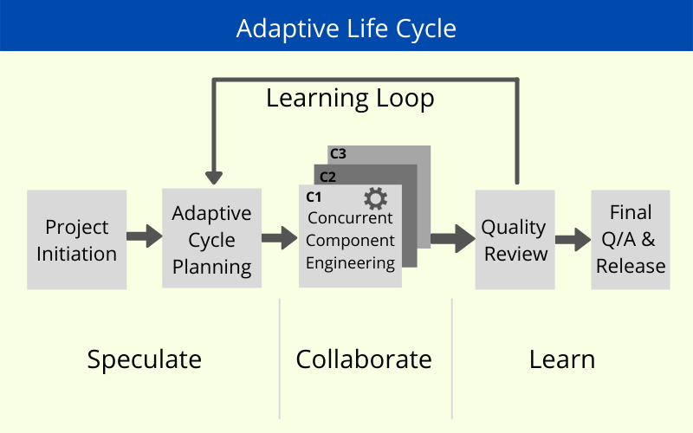
Рисунок 1.17 – Адаптивний життєвий цикл
Фаза «спекуляції» в ASD звертається до внутрішнього феномена, що виникає при плануванні складних сценаріїв. Оскільки ви не можете передбачити свої результати, на етапах планування ви з більшою ймовірністю помилитеся, ніж маєте рацію.
ASD визнає це, позбавляючись слова "планування", яке є завантаженим терміном, що передбачає наявність великої кількості речей, і замінює його словом "спекулювати". Спекулюючи команди роблять таке:
- визначають свою місію в міру своїх можливостей;
- висловлюють загальне уявлення про свої кінцеві цілі, що досягається шляхом створення артефактів місії та обміну ними;
- приймають механізми, які допомагають їм адаптуватися та змінюватися в міру навчання протягом усього проекту.
Артефактів місій в ASD в основному три:
- хартія бачення проекту. Просте візуальне резюме проекту, яке включає бізнес–результати та основні ринкові відмінності;
- паспорт проекту. Короткий документ, що узагальнює важливу інформацію для проекту, яку команда та замовники можуть використовувати як орієнтир;
- короткий опис продукту. Високорівневий перелік специфікацій продукту, основна мета якого – визначити очікувані компоненти – групу функцій – для продукту.
Насправді фаза спекуляції ділиться на два етапи: етап ініціювання проекту та етап адаптивного планування [22].
Етап ініціювання проекту – це ранній етап, на якому організація розробляє інформацію про управління проектом, формулювання місії проекту та початкових вимог.
Етап адаптивного планування – це етап, на якому компоненти програмного забезпечення призначаються для збирання або збирання. На цьому етапі команда виконує такі кроки:
- визначають часові рамки проекту;
- визначають необхідну кількість циклів розробки і скільки часу займатиме кожен цикл (від 4 до 8 вісімок для проектів з обмеженням часу менше 10 місяців і від 6 до 10 тижнів для проектів тривалістю більше 9 місяців);
- визначають тему та мету циклу;
- призначають компоненти для кожного циклу;
- за бажанням, для проекту створюється перелік завдань.
Останній крок є необов'язковим, тому що в ідеалі адаптивне управління має відмовитися від контролю та мікроменеджменту, воліючи визначати «що» та не дбати про специфіку «як». Але оскільки перехід до адаптивного стилю може бути важким і навіть лякаючим, для згладжування такого переходу можна використовувати перелік завдань проекту.
Етап спільної роботи – це етап, на якому розробники фактично виконують роботу з розробки. Цей етап поділено на цикли, і кожен із них приносить користь клієнту.
Найважливішою і часто упущеною з уваги характеристикою команд, які добре справляються зі складними проектами, є високий технічний рівень кожного члена. Не має значення, якщо команди добре взаємодіють та добре спілкуються, якщо технічні навички, які кожен учасник привносить до команди, не підходять для цього завдання [23].
Крім того, команди мають бути невеликими, менш як 10 осіб. Це дуже важливо, тому що відмінна співпраця потребує інтенсивної взаємодії, яка ускладняється зі зростанням команди.
ASD стверджує, що команда повинна мати всі навички, необхідні для виконання роботи. Це також притаманно іншим гнучким методологіям, наприклад. концепція "всієї команди" від екстремального програмування. Однак ASD наголошує, що необхідне поєднання навичок має включати не лише технічні навички, але також навички міжособистісного спілкування та бізнесу.
Під час розробки адаптивного програмного забезпечення команди працюють відповідно до чотирьох основних цінностей: взаємна довіра, взаємна повага, взаємна участь та взаємні зобов'язання.
Взаємна довіра має бути досягнута в команді через чесність – кажучи правду; безпека – створення комфортного, гостинного середовища для вираження ідей; та надійність – знаючи, що ви можете покластися на своїх товаришів за командою.
Ввічливість – це мета великих команд, але не обов'язково гармонія. Конфлікт неминучий, коли є різноманітність, а за правильного вирішення він підвищує творчий потенціал.
У командах, які використовують адаптивну розробку програмного забезпечення, всі повинні поважати та цінувати за внесок, який вони вносять у проект, незалежно від областей, у яких вони спеціалізуються.
Відкриті спільні команди працюють найкраще, коли у них бере участь більше людей. Цінність взаємної участі полягає у визнанні того, що люди мають різний рівень досвіду та знань, а також знання у різних галузях.
Цінність полягає не в рівній участі, а у взаємній участі. Він припускає, що кожна людина в команді може робити свій внесок і виражати себе відповідно до своїх уподобань і навичок, але вся участь цінується однаково.
Пам'ятайте, що цінності спираються одна на одну. Наприклад, неможливо досягти високого ступеня взаємної участі, якщо команда ще не має взаємної довіри. Довіра потрібна для того, щоб члени команди відчували себе в безпеці та комфортно висловлюючи свої ідеї, не побоюючись засудження чи глузувань [25].
Члени команди однаково прихильні до мети проекту і несуть відповідальність за його успіх.
Навіть якщо успішні програмні проекти мають один або навіть кілька лідерів, це не означає, що інші члени команди звільнені від відповідальності або прихильності до кінцевого результату. Навпаки: в адаптивній розробці програмного забезпечення результат належить кожному, і відмова від особистої відповідальності може і часто призводить до катастрофи.
Етап навчання – це по суті те, що інші методології називають оглядом або ретроспективою. На цьому етапі розроблений продукт аналізується з технічного погляду, а також з погляду клієнта. Крім того, робота команди також перевіряється у пошуках можливостей для покращення.

1.5.2 Порівняння ASD з XP. Зрештою, давайте подивимося, як ASD порівнюється з XP.
Між ними багато спільного. Як і ASD, XP наголошує на співпраці з клієнтом. XP вирішує це завдання досить радикально: замовник входить до складу самої команди, бере участь у створенні історій і навіть в написанні приймальних тестів.
Обидва підходи також згодні з тим, що зміни є позитивними для споживача, і що невизначеність слід приймати і смакувати, а не побоюватися. Крім того, обидва підходи мають зворотний зв'язок і безперервне навчання, вбудовані в їх життєві цикли [26].
Тепер про відмінності. У XP під час кожного сеансу планування після вибору історій для поточної ітерації розробники розбивають їх у завдання, оцінюють завдання та підписуються з їхньої реалізацію. З іншого боку, ASD базується на компонентах, а не на завданнях. На етапі спекуляції компоненти розподіляються за циклами для реалізації.
Одна з визначальних властивостей усіх методологій під егідою Agile полягає в тому, що вони прагнуть допомогти командам прийняти зміни та невизначеність. Крім того, вони виступають за ітеративний та адаптивний стиль роботи замість того, щоб працювати над жорсткими послідовними фазами, як модель водоспаду.
ADS, як методологія, дає чітке бачення парадоксу планування: оскільки коли справа доходить до складних проектів, ви не можете точно знати, куди ви потрапите.

1.6 Розробка, керована функціями (FDD)

FDD – це методологія, що широко розглядається як заснована на чотирьох цінностях Agile та дванадцяти принципах Agile, викладених у Agile Manifesto. Це була одна з шести методологій, представлених на зустрічі, які створили Agile Manifesto.
Робота починається з побудови об'єктної моделі предметної області та визначення всіх функцій та наборів функцій (груп функцій). Після визначення пріоритетів функцій робота продовжується ітеративно та поступово [44].
Поєднання традиційнішого планування з практиками гнучкого складання допомагає FDD вписатися в традиційні корпоративні структури.
Розробка, заснована на функціях, включає п'ять кроків у два етапи: планування та будівництво (Рис. 1.18).

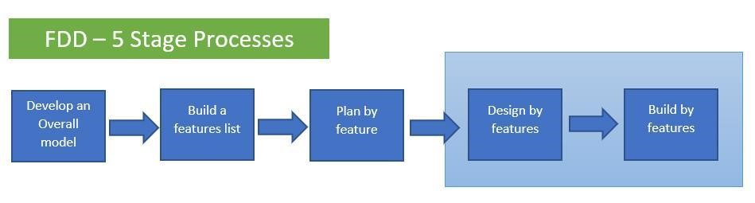
Рисунок 1.18 – Процес FDD

Етап планування полягає у досягненні загального розуміння обсягу продукту (нової програмної системи) між замовником та його користувачами, а також організацією–розробником.
Таким чином FDD допомагає розпочати еволюцію, а не здійснювати революцію у напрямку гнучкої розробки.
Крок 1. Розробка вихідної моделі. Першим кроком у FDD є малюнок вихідної об'єктної моделі предметної області. Команди розробників та експертів у предметній галузі (наприклад, майбутні користувачі в компанії клієнта) визначають модель, яка відображає їхнє загальне розуміння важливих об'єктів у новій системі. Головний архітектор підтримує та спрямовує їх у цій роботі. Коли це буде зроблено всі моделі перевіряються, щоб запропонувати вихідну модель для наступних кроків. Це може бути одна з моделей або модель, яка складається з однієї або декількох моделей окремої команди.
Крок 2. Складання списку функцій. Для цього ви розділите модель предметної області на піддомени, кожен із яких представляє бізнес–функцію. Потім для кожного піддомену ви перераховуєте всі функції, необхідні для продукту для підтримки клієнта в цій бізнес–функції. Тісно пов'язані функції часто групуються набори функцій. Набір функцій також може бути функцією, розбитою на дрібніші, тому що в іншому випадку для її завершення знадобилося б більше двох тижнів [27].
Крок 3. Планування за функціями. На третьому етапі планують порядок розробки функцій та наборів функцій. Чинники, які слід враховувати:
- які функції необхідні користувачам вашого клієнта найбільш терміново.
- які функції принесуть найбільшу користь найближчим часом.
- оцінка часу розробки – не варто залишати найважливіші функції насамкінець.
- технічні залежності між функціями.
- ризики, пов'язані з функціями – наприклад, тестування на відповідність, використання нових технологій, вивчення нових фреймворків та бібліотек.
- доступні люди, їхні навички та досвід.
- навантаження.
В результаті виходить список всього, що вам потрібно реалізувати, з упорядкуванням пріоритетів. Це схоже на запуск Scrum–проекту з повністю заповненим (але не допрацьованим) беклог продукту.
На етапі проектування та складання FDD ви працюєте зі списком функцій для кожної функції.
Робота виконується двотижневими циклами або ітераціями і, таким чином, є ітеративною і поетапною. Суворий двотижневий цикл – ось чому FDD хоче, щоб ви розбили функції, щоб вони відповідали цьому.
У FDD можна формувати та реформувати команди з урахуванням вимог тих функцій, які ви будуватимете наступного разу. Як правило, підбір людей конкретної функціональної групи є прерогативою головного програміста.
Крок 4. Дизайн за функціями. Кожна функціональна група працює над детальним дизайном функцій, призначених для поточної ітерації. Розробники та експерти в предметній галузі, яким при необхідності допомагає головний архітектор та головний програміст, використовують методи моделювання UML, такі як діаграми класів, діаграми послідовностей та діаграми переходу станів, щоб вказати, що робитиме функція і як вона це робитиме. Працюючи над цими конкретними проектами, ми розширюємо знання про продукт і повідомляємо про будь–які зміни, необхідні для вихідної об'єктної моделі предметної галузі.Кожна ітерація в кінці етапу проектування, перевірка всією командою гарантує, що збіги будуть виявлені, і всі команди будуть обізнані про загальну модель та дизайн і залишаться в рамках вихідної концепції продукту.
Крок 5. Побудова за функціями. Потім кожна функціональна група працює над тим, щоб перетворити свій проект на працююче програмне забезпечення, протестувати його та зібрати відгуки експертів у предметній галузі, щоб переконатися, що функція працює належним чином. Коли все буде гаразд, вони поєднають свою роботу з усім, що було створено в цій та попередніх ітераціях.
Розробка, керована функціями, є поєднанням попереднього проектування – вихідної моделі предметної області – і планування, а також ітеративної та інкрементної реалізації. Таким чином, він орієнтований на архітектуру та є гнучким.
Він гнучкий у тому, що наголошує на задоволення потреб кінцевих користувачів, співпраця з експертами в предметній області клієнтів і розбиває вимоги на невеликі функції, покликані забезпечити цінність для бізнесу [45].
В іншому він набагато менш маневрений.
В цілому FDD – добрий крок у бік від водопадного підходу, але він не відповідає багатьом загальноприйнятим методам гнучкої розробки, які краще спонукають всіх брати на себе відповідальність, активізують і залучають творчий потенціал кожного і відкладають прийняття рішень. до останнього відповідального моменту.
FDD більш структурована, ніж інші методології. Це відображено у методах та прийомах, які використовуються та пропагуються.
Об'єктно–орієнтований дизайн: з Пітером Коудом, відомим прихильником об'єктної орієнтації та піонером UML, як засновником цієї методології не дивно, що об'єктно–орієнтований дизайн займає чільне місце у розробці, керованій функціями.
Функції та набори функцій. Функції – це невеликі, цінні клієнта частини функціональності продукту. Вони виражаються через дію, результат та об'єкт – наприклад, «Підрахуйте загальну суму продажу». Набори функцій – це просто група функцій [28].
Володіння індивідуальним класом (кодом): у кожного класу або пов'язаного набору функцій у коді є один власник, який відповідає за продуктивність та якість цього коду.
Функціональні групи: функціональні групи у FDD динамічні – вони формуються та розформовуються з власників класів у міру необхідності для функцій, які будуть побудовані далі.
Інспекції: FDD використовує інспекції дизайну та інспекції коду для запобігання помилкам – або, швидше, для їх виявлення до того, як вони вислизнуть у дику природу.
Добре помітні звіти про хід роботи: FDD визначає вичерпний та зрозумілий набір звітів про хід виконання. Він використовує ряд етапів для послідовного звіту про хід виконання функцій та статуси кодів кольорів для зручного загального уявлення про хід виконання проекту. Два звіти про хід роботи, характерні для FDD – це діаграми паркувань і діаграми завершених функцій.

розділ 2.

зріз – аналіз ПРАКТИК розробки програмного забезпечення

Розробка через тестування (TDD)

Розробка через тестування – це процес, у якому ви пишете тест перед написанням коду. І коли всі тести пройдені, ви покращуєте свій код. Тим не менш, розробка через тестування – це не тестування [39].
Ідея розробки, що базується на тестуванні, полягає в тому, що весь код слід постійно тестувати та реорганізовувати. Тести, які пишуться в TDD, не суть, а засіб. Справа в тому, що, написавши спочатку тести і прагнучи спростити їх написання, робиться три важливі речі:
- створюється документація, що жива, ніколи не застаріває специфікації;
- розробляється свій код, щоб зробити його тестованим. І це робить його чистим, нескладним, легким для розуміння та зміни;
- створюється сітка страхування, щоб впевнено вносити зміни.
На додаток до переваг, згаданих вище, TDD також надає:
- раннє повідомлення про помилку;
- проста діагностика помилок, оскільки тести точно визначають, що не так [30].
Все це означає для бізнесу:
- покращення «фактору автобуса», оскільки знання знаходяться не тільки в головах, і це полегшує прийом нових співробітників;
- зниження вартості покращень. Збереження коду у чистоті – це ще й спосіб мінімізувати ризик випадкових ускладнень. А це означає, що можна підтримувати постійний темп надання цінності;
- завдяки мережі безпеки розробники з більшою готовністю поєднують свої зміни та втягують зміни інших розробників. І вони робитимуть це частіше. І тоді справді може початися розробка на основі магістралі та безперервна інтеграція, доставка та розгортання;
- це знижує кількість помилок, які «йдуть» у виробниче середовище, та знижує витрати на підтримку.
Розробка через тестування – це основна практика Agile. Вона безпосередньо підтверджує цінність Agile «Робоче програмне забезпечення, порівняно з вичерпною документацією». І робить це, захищаючи працююче програмне забезпечення за допомогою тестів та створюючи документацію як природний побічний продукт [23].
Розробка через тестування передбачає проходження трьох етапів (Рис.2.1). Знову і знову та знову:
- червона фаза: напишіть тест;
- зелена фаза: Завершіть тест, написавши код, який він охороняє;
- синя фаза: рефакторинг.
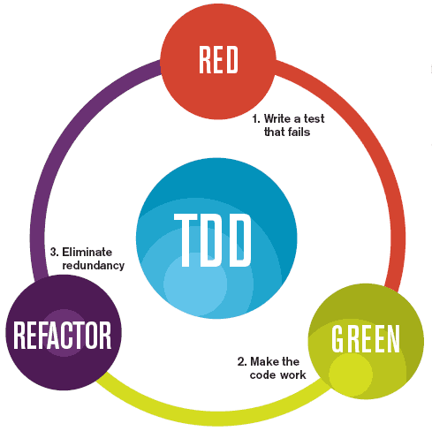
Рисунок 2.1 – Етапи ТDD

Роберт С. Мартін виклав правила TDD у розділі 5 "Розробка через тестування" своєї книги " The Clean Coder ":
- вам не дозволяється писати виробничий код, якщо він не призначений для проходження невдалого проходження модульного тесту;
- вам не дозволяється писати більше модульних тестів, ніж достатньо для відмови;
- вам не дозволяється писати більше коду виробництва, ніж достатньо для проходження одного невдалого модульного тесту [13].
Але мене не влаштовує правило №2. Тому що розгляд помилок компіляції як збоїв може приховати той факт, що у тесті немає тверджень. І це погано, тому що це може змусити вас думати, що тест проходить, коли код (частково) не написаний або явно неправильний [32].
Тим не менш, ціль правил – зосередити увагу на кожній фазі. На практиці, це дуже допомагає тримати речі прямо в голові. Так:
- під час червоної фази (написання тесту) працюйте лише з тестовим кодом. Невдалий тест – це добре. Принаймні якщо це той, над яким ви працюєте. Всі інші мають бути зеленими;
- під час зеленої фази (проходження тесту) працюйте лише з виробничим кодом, який пройде тест і не проводитиме жодних рефакторингів. Якщо тест, який ви щойно написали, зазнає невдачі, це означає, що ваша реалізація потребує доопрацювання. Якщо інші випробування зазнають невдачі, ви порушили існуючу функціональність і повинні повернутися;
- під час синьої фази (рефакторингу) рефакторинг лише виробничого коду та не вносіть жодних функціональних змін. Будь–який невдалий тест означає, що ви порушили функціональність. Ви або не завершили рефакторинг, або вам потрібно відмовитись від нього.
Коли проводиться рефакторинг, це не роблять безсистемно. Але дотримуються структурованого процесу очищення коду. Визначається «запах коду» та застосовується певний рефакторинг для його усунення [14].
Мета рефакторингу – покращити розширюваність коду за рахунок:
- покращення читаності;
- спрощуючи внесення змін;
- зниження складності;
- покращити внутрішню архітектуру (об'єктну модель) та зробити її більш виразною.
Що дійсно важливо, так це те, що рефакторинг – це те, що дає чистий, нескладний код, який легко зрозуміти, змінити та протестувати.
Практика TDD – це не легко. Принаймні спочатку. Ось чому:
- тому що потрібно подумати про те, чого ви хочете, щоб ваш код виконував і як захистити його від злому;
- має круту криву навчання. Необхідно вивчити принципи та шаблони проектування для створення чистого коду та дізнатися, як провести рефакторинг, щоб він залишався таким;
- код чинить опір. Існуючий код, який не тестується, ловить вас між молотом і ковадлом. Вам потрібно його реорганізувати, щоб протестувати, і вам потрібні тести для його рефакторингу;
Ви можете зазнати невдачі в практиці TDD з багатьох причин, а саме:
- не дотримуючись принципу «спочатку тест»;
- не займатись рефакторингом постійно;
- написання більш ніж одного тесту за раз;
- не проводьте тести часто, втрачаючи ранні відгуки від них;
- написання повільних тестів. Весь набір повинен бути завершений за хвилини або секунди;
- використання модульних тестів для інтеграційного тестування. Немає нічого поганого у використанні середовища модульного тестування для запуску інтеграційних тестів. Але інтеграційні тести за своєю природою повільні, тому вам потрібно помістити їх в окремий набір тестів;
- написання тестів без тверджень;
- написання тестів для тривіального коду, такого як засоби доступу та подання без логіки.
Розробка керована поведінкою, і розробка керована тестуванням, схожі й водночас різняться:
- обидва використовують підходи, орієнтовані спочатку тестування, але не стосуються тестування;
- BDD – це покращення співпраці та спілкування між розробниками, тестувальниками та бізнес–професіоналами. Забезпечення відповідності програмного забезпечення як бізнес–цілям, так і вимогам клієнтів;
- TDD – це дизайн та специфікації на рівні коду;
- BDD працює на рівні додатків та вимог. TDD фокусується на рівні коду, що реалізує ці вимоги;
- TDD – це, або може використовуватися як, етап BDD "Зробити тести пройденими";
- у TDD ви можете, але не зобов'язані використовувати методи від BDD до найменшого рівня абстракції;
- у BDD немає фази рефакторингу, як у TDD.

Модульне тестування

Модульне тестування – це перевірка поведінки найменших модулів у вашому додатку. Технічно це був би клас або навіть метод класу об'єктно–орієнтованими мовами та процедура або функція процедурними та функціональними мовами. Функціонально це може бути набір тісно пов'язаних класів.
Модульні тести повинні виконуватися ізольовано, тому що вони мають виконуватися швидко. Весь набір модульних тестів для програми має виконуватися за хвилини, а краще за секунди.
Ось чому модульні тести не можуть використовувати будь–які зовнішні процеси чи системи. Жодних операцій введення–виведення будь–якого типу (база даних, файл, консоль, мережа), крім реєстрації помилок тесту і, можливо, читання конфігурації перемикання функцій за замовчуванням на початку тестового прогону [34].
Якщо тестовий код (або бібліотеки, які він використовує) виконує введення–виведення або звертається до чогось поза своїм процесом, це не модульний тест, а інтеграційний тест.
Багато хто говорить, що метою модульного тестування є перевірка того, що кожна одиниця роботи поводиться так, як спроектовано, очікувано чи задумано. І що ви можете запускати свої модульні тести щоразу, коли хтось вносить зміни. Одним натисканням кнопки.
Але справжня мета модульного тестування – надати вам майже миттєвий зворотний зв'язок про дизайн та реалізацію вашого коду.
Створення модульних тестів, або, скоріше, легкість або складність їх створення говорить, наскільки тестується код. Як добре це спроектували.
Модульне тестування має багато переваг:
- заощадження багато часу на регресійному тестуванні;
- отримання попередження щоразу, коли випадково порушується існуюча поведінка. Дозволяючи негайно взятися за це, при цьому повністю занурившись у те, над чим ви працюєте;
- найменша кількість прихованих помилок означає, що є більше часу для створення цінності;
- працюючи без страху зламати існуючий код, не знаючи про це, у є цінніші когнітивні ресурси. Це означає, що є простір для креативного та новаторського та можна знаходити кращі рішення;
- жива, ніколи не застарілу документацію – принаймні коли дається кожному модульному тесту осмислене ім'я;
- завжди актуальна документація дозволяє швидше знайомити нових працівників;
- працюючи без страху зламати існуючий код, не знаючи про це, нові члени команди швидше стають продуктивними;
- найменша кількість помилок також означає, що зменшиться навантаження на персонал служби підтримки та звільнить їх, щоб вони могли зосередитися на успіху клієнтів, а не на контролі збитків.
Створення модульних тестів аналогічно до розробки будь–якого коду, але є різниця. Ви створюєте функціональний код програми, щоб вирішити проблему для своїх клієнтів. Ви створюєте модульні тести для вирішення проблем, що виникають під час розробки цього коду програми.
Найкращі практики:
- давайте своїм методам тестування імена, які допоможуть зрозуміти вимоги до коду, що тестується, не заглядаючи в інші місця. Виберіть один із декількох перевірених шаблонів, які існують для цього, та дотримуйтесь його;
- переконайтеся, що тест успішний тільки тому, що правильний тестований код. Так само переконайтеся, що тест завершується невдало тільки тому, що тестований код неправильний;
- спробуйте створити короткі змістові повідомлення про помилки, які включають відповідні параметри тестування;
- переконайтеся, що кожен тест може дати правильні результати (успішно чи ні), навіть якщо це єдиний тест, який ви виконуєте.
Коли тест залежить від того, як інший тест змінив середовище (значення змінних, вміст колекцій тощо), буде складно відстежувати початкові умови для кожного тесту. Що ще важливіше, коли отримуєте несподівані результати, завжди задаватиметься питання, чи були вони викликані умовами тестування або виробничим кодом.
Не оптимізуйте налаштування тесту поза вихідним файлом тестового класу. Зберігайте тестовий клас як окремий світ, незалежний від інших.
За бажанням використовуйте методи налаштування та вкладені службові класи, але уникайте ієрархій тестових класів та загальних службових класів. Це позбавить вас необхідності ритися в декількох базових класах або одиницях службових класів, щоб знайти значення, що використовуються в тесті [35].
Дотримуйтесь шаблону Arrange, Act, Assert. Позначте кожну частину коментарем. Причина, за якою слід дотримуватись цього шаблону. Кожен тест повинен стосуватися лише:
- одна домовленість – один сценарій для тестування (один «заданий»);
- одна дія – один метод тестування (один «коли»);
- одне твердження – один виклик методу перевірки (одне «тоді»).
Якщо дія повинна мати більше одного ефекту, випробуйте кожен із них іншим способом. Коли відчуваєте спокусу використовувати більше одного твердження, запитайте себе, чи ви стверджуєте найважливіший факт.
Коли ви засмучуєтеся через те, як складно влаштувати тест, прислухайтеся до цього болю. Зверніть увагу на натяк на те, що дизайн вашого коду потребує покращення.
Не піддавайтеся бажанню використати «автомагію». Автоматизація знижує прозорість, необхідну для з'ясування того, чому тест не проходить, що має бути успішним, або, що ще гірше, чому тест успішний.
Прості помилки можуть сильно збити вас з пантелику. Гірше того, вони можуть заколисувати вас помилковим почуттям безпеки.
Це помилки, яких потрібно уникати:
- написання тестів без тверджень. Такий тест ніколи не підведе! Якщо це нормально, тому що ви просто перевіряєте відсутність винятків, зробіть це явним за допомогою assert та відповідного повідомлення;
- написання більш ніж одного тесту за раз. Це ознака того, що проводиться тестування постфактум (замість підходу, заснованого на тестуванні), і створюється головний біль, відстежуючи, які тести завершені і повинні бути успішними, а які зазнають невдачі, тому що вони не завершені;
- не починати з невдалого тесту. Якщо ви не почнете з невдалого тесту, ви не дізнаєтеся, чи буде він успішним, тому що у тесті є помилка або тому що функціональний код правильний;
- не виконувати тести часто. В ідеалі ви хочете запускати всі модульні тести на кожній стадії циклу рефакторингу «червоний–зелений», незалежно від того, чи ви використовуєте це з підходом «спочатку тестування» або без нього, таким як TDD і BDD;
- написання повільних тестів. Повільні тести переривають потік. До речі, можна використовувати середовище модульного тестування для написання повільних тестів, але це не модульні тести, і ви хочете зберегти їх в окремому наборі тестів;
- зробити тести залежними від середовища тестування. Це викличе проблеми, коли тести не пройдуть в одному середовищі і будуть успішними в іншому.
Фреймворки модульного тестування надають усе необхідне створення модульних тестів:
- кодуйте атрибути, щоб виконавець тестів міг виявляти та запускати ваші тести;
- атрибути коду, щоб надати тестам тестові дані;
- класи та методи для перевірки ефектів дії, яку хочете протестувати;
- можна знайти одне або декілька середовищ модульного тестування практично для кожної мови програмування.

2.3 Рефакторинг

Більшість сучасних розробників програмного забезпечення звикли зберігати свій код незмінним після його написання. Вони не хочуть нічого міняти, доки це працює. У старому коді можуть бути помилки або інші недоліки, але вони все одно використовуватимуть його, тому що не хочуть працювати над його поліпшенням. В екстремальному програмуванні справи інакші. Це гнучкий метод, тому його головна особливість – гнучкість.
Екстремальне програмування гнучке у всьому, включаючи зміни у вихідному коді. Зазвичай, розробники називають такі зміни рефакторингом.
Рефакторинг це практика розробки програмного забезпечення, яка дозволяє покращити код, не змінюючи та не порушуючи його функціональність. Він спрямований на спрощення. Код повинен бути максимально простим, щоб знайти всі помилки та спростити зміну чогось у процесі виконання проекту. Рефакторинг особливо потрібний в екстремальному програмуванні та інших проектах Agile, оскільки вони вимагають активного залучення клієнтів до робочого процесу. Якщо клієнт хоче щось змінити в кінцевому продукті, команда має внести ці зміни якнайшвидше. Рефакторинг коду XP дозволяє досягти цієї мети.
Основна мета рефакторингу – спростити вихідний код. Зазвичай у процесі розробки програмного забезпечення код стає дедалі складнішим. Це пов’язане з тим, що розробники мають інтегрувати кожну нове завдання з попереднім кодом. При цьому розуміючи, що вихідний код недосконалий. Рефакторинг – найкращий спосіб уникнути цієї проблеми[32].
Процес рефакторингу має бути постійним. Якщо ви хочете спростити свій код і покращити його, ви повинні інтегрувати рефакторинг у своє повсякденне життя. Реорганізувати вихідний код на завершальних етапах роботи буде складно та практично неможливо. Не буде часу працювати над його покращенням, а помилки та недоробки можуть з'явитися в кінцевому продукті. Більш того, якщо замовник просить щось змінити після того, як продукт готовий, це буде складно зробити, якщо код не буде досить простим. Отже, рефакторинг коду необхідно проводити від початку проекту.
Етапи рефакторингу:
- крок 1. Знайти відповідний робочий тест частини коду, яку потрібно реорганізувати. Це важлива частина процесу рефакторингу XP, тому що, якщо у вас немає тесту на функцію, яку потрібно реорганізувати, можна зруйнувати всю структуру продукту. Такий підхід дозволить отримати максимум процесу рефакторингу;
- крок 2. Провести рефакторинг. На цьому етапі проводиться процес рефакторингу. Це передбачає спрощення та покращення коду;
- крок 3. Протестувати змінений модуль. Після завершення процедури рефакторингу необхідно протестувати модуль продукту, щоб переконатись у його правильній роботі. Це найважливіша частина рефакторингу;
- крок 4. Повторити цю процедуру для інших модулів. Після того, як закінчино процедуру рефакторингу, ви повинні повторити її для інших модулів продукту, доки він не буде повністю оновлений.
Метод представлений в XP називається рефакторингом поліпшення дизайну. Це означає, що замість того, щоб програміст продовжував повторно використовувати купу неживих кодів, він може видалити їх, знищити добрі та повністю оновити старі конструкції. Таким чином, система підтримується у відмінному стані та працює без збоїв. Основна мета рефакторингу – покращити якість та заощадити час протягом життєвого циклу проекту.
Щоб код зберігав простоту і був якнайбільше всеосяжними, розробники програмного забезпечення повинні проводити максимально можливий рефакторинг. Завдяки цьому коди залишаються чистими та лаконічними. Кінцевий результат – це гідна система, яка виражається один і лише один раз.
Виконання повного рефакторингу програмного забезпечення може бути дуже складним. Це пов'язано з тим, що як розробник ви повинні відмовитись від свого початкового ідеального дизайну і прийняти новий дизайн. Однак ви повинні розуміти, що перший дизайн – це просто посібник до нового, тому що згодом він застаріє. Рефакторинг – це позитивний спосіб підвищити зручність використання програмного забезпечення. Він сприяє простоті дизайну та робить кінцевий проект якісним продуктом[34].

2.4 Парне програмування

Як випливає з назви, парне програмування – це коли два розробники працюють лише на одній машині. У кожного є клавіатура та миша. Один програміст діє як драйвер, який кодує, а інший служитиме спостерігачем, який перевірятиме написаний код, вичитуватиме його і перевірятиме орфографію, а також з'ясовуватиме, куди рухатися далі. Ці ролі можна змінити будь–якої миті: водій стане спостерігачем, і навпаки.
Є кілька вагомих причин, з яких вам слід розглянути цю стратегію. Дві голови краще за одну. Якщо водій зіткнеться із затримкою з кодом, проблему вирішать двоє [32].
Вважають, що це уповільнює час завершення проекту, тому що ви фактично доручаєте двом програмістам розробити одну програму замість того, щоб змушувати їх працювати незалежно над двома різними програмами. Але дослідження показали, що два програмісти, які працюють над тією самою програмою, працюють тільки на 15% повільніше, ніж коли ці програмісти працюють незалежно, а не на передбачувані 50%.
Менше помилок під час кодування. Оскільки вашу роботу переглядає інший програміст, це призводить до кращого програмного забезпечення. Фактично, більш раннє дослідження показало, що в ньому на 15% менше помилок, ніж у коді, написаному програмістами–одинаками. Крім того, це дозволяє водієві зосередитися на написаному коді, тоді як інший займається зовнішніми проблемами чи перериваннями.
Ефективний спосіб поділитись знаннями. Це дозволило б програмістам отримувати миттєві очні інструкції, що набагато краще, ніж онлайн–уроки, та швидше, ніж шукати ресурси в Інтернеті. Крім того, ви можете краще навчатись у свого партнера, особливо в областях, які можуть бути вам незнайомими. Розробники також можуть переймати передовий досвід і найкращі методи більш просунутих програмістів. Це також може полегшити наставницькі стосунки між двома програмістами.
Розвиває навички міжособового спілкування ваших співробітників. Спільна робота над одним проектом допомагає вашій команді оцінити цінність спілкування та спільної роботи.
Загалом, це допомагає вашим програмістам вчитися один в одного, вигадуючи програми та програми з найкращою якістю коду та меншою кількістю помилок.
Пара має бути однаково залучена і брати активну участь протягом усього завдання. Інакше не було б жодної вигоди.
Люди, які не пробували його, можуть подумати, що це подвоїть ціну, тому що ви призначаєте двох програмістів на один проект. Однак це помилка, яку необхідно прояснити. Крім того, що правильне об'єднання в пари призведе лише до 15% уповільнення окремих результатів, воно фактично прискорює процес кодування та забезпечує якісніший код, що знижує шанси того, що програму доведеться переробляти. .
Парне програмування також має бути процесом програмування вголос, коли пара усно докладно викладає те, що робить.
Це не те, чого ви можете змусити свою команду. Він дуже соціальний та інтерактивний, тому ви повинні вміти визначати пари, які можуть мати проблеми один з одним, наприклад конфліктуючі особи або навіть проблеми з особистою гігієною.
Найкращий спосіб підійти до створення пари – це поєднати двох програмістів разом за один комп'ютер. Змусіть їх працювати разом, щоб спроектувати, кодувати, а потім тестувати свої коди у справжньому дусі партнерства. Хоча ідеальна установка повинна включати двох програмістів з однаковою кваліфікацією (експерт – експерт або новачок – новачок), ви також можете використовувати парне програмування для навчальних та освітніх цілей (експерт – новачок) [30].
Пара повинна мати можливість вирішувати, як поділити роботу, і рекомендується часто міняти ролі.

2.5 Простий дизайн

Простий дизайн завжди займає менше часу, аніж складний. Тож завжди робіть найпростіше, що могло б спрацювати далі. Якщо ви знайдете щось складне, замініть його чимось простим. Завжди швидше і дешевше замінити складний код, перш ніж витрачати багато часу.
Багато хто намагається виміряти простоту. Простота не піддається виміру, тому що це дуже суб'єктивна якість. Просте для однієї людини – складне для іншої. Додавання передової технології може спростити одну програму та повністю зіпсувати іншу.
В рамках вашого проекту, команда вирішує, що просто. Водночас ви суб'єктивно оцінюєте свій код. Я рекомендую чотири суб'єктивні якості; Тестований, зрозумілий, доступний для перегляду та зрозумілий.
Тестується означає, що ви можете писати модульні тести та приймальні тести для автоматичної перевірки на наявність проблем. Це впливає на загальний дизайн та зв'язок об'єктів у вашому додатку. Розбийте вашу систему на невеликі одиниці, що тестуються.
Можливість перегляду – це здатність знаходити те, що вам потрібно і коли ви цього хочете. Хороші імена допомагають вам шукати потрібні речі. Правильне використання поліморфізму, делегування та спадкування допомагає знаходити потрібні речі, коли це необхідно.
Зрозуміло очевидно, але дуже суб'єктивно. Команда, яка працює з системою довгий час, зрозуміє це, навіть якщо хтось новачок зовсім спантеличений. Так що я також рекомендую зрозуміле як якість, яка означає, що легко показати новим людям, як все працює [36].
Багато людей рекомендують таку ступінь простоти: Один раз і лише один раз. Важливо пам'ятати, що він складається із двох частин. Здається, що всі розуміють частину «лише один раз», але не частину «один раз». Перша частина означає вираз всього наміру вашого коду, навіть якщо це означає дублювання.
Одна річ про прості дизайн полягає в тому, що для їхнього розпізнавання потрібні знання. Знання відрізняються від інформації, у вас може бути багато інформації, а не знань. Знання – це розуміння вашої проблемної галузі, яке розвивається з часом.
Простий дизайн часто з'являється після того, як проект попрацював якийсь час. Найкращий підхід – створювати код тільки для тих функцій, які ви реалізуєте, доки ви шукаєте достатньо знань, щоб розкрити найпростіший дизайн. Потім поступово реорганізуйте його, щоб реалізувати своє нове розуміння та дизайн.
Простий дизайн – це методологія, в якій правило полягає в тому, щоб, як випливає із назви, речі залишалися простими. На початку зародження екстремального програмування було введено скорочення, що підкреслює методологію простого дизайну: YAGNI. Це розшифровується як "Тобі це не знадобиться", що означає, якщо щось не потрібно, залиште це.
Деякі програмісти можуть пропонувати ідеї незалежно від вартості та простоти. Розуміючи та реалізуючи простий дизайн та запам'ятовуючи абревіатуру, кожен програміст зможе уникнути дорогих обхідних шляхів та помилок. YAGNI намагається ігнорувати рішення, засновані на майбутньому дизайні, віддаючи перевагу методу, який фокусується на тому, що необхідно зараз.
Звичайно, простий дизайн не означає спрощення. Це не процес, в якому найпростіший шлях коріниться в надії, що чарівним чином з'явиться якесь гарне програмування. Це метод, який запам'ятовує тут і зараз, зосереджуючись на поточному завданні. Зберігаючи простоту завдяки дизайну, він дає більше можливостей для внесення змін без зміни складних алгоритмів і програмування [35].
Simple Design також знижує витрати на будь–який бізнес, пов'язаний з програмуванням. Складні конструкції викликають тільки більше головного болю, і їх важче виправити, що призводить до того, що на цей проект витрачається більше годин та витрат. Деяким програмістам властиво переоцінювати дизайн, тому простий дизайн заперечує це.
Хоча це підхід, який, як правило, зосереджений на тут і зараз, Simple Design, як і раніше, дивиться в майбутнє. Фактично, завдяки простому дизайну програміст може планувати будь–які майбутні зміни. Немає сенсу поміщати складний код у програму, щоб спробувати охопити всі основи майбутнього. Простий дизайн передбачає, що, вносячи його, можна вносити прості зміни у міру виникнення.
Практика простого дизайну потребує високого рівня командної роботи на місцевому рівні. Він працює віддалено, оскільки у разі його складно реалізувати. Якщо ви хочете прийняти простий дизайн, спробуйте застосувати такі методи:
- пам'ятайте про недоліки конструкції та швидко виправляйте їх.
- зберігайте простий код, пам'ятайте, що його буде легше реорганізувати.
- відкладіть деякі дизайнерські рішення на більш пізній термін.
- ведіть журнал дизайнерських рішень та проблем, які можна вирішити, коли настане час[39].

розділ 3

аналіз АнКЕТУВАННЯ СЕРЕД РОЗРОБНИКІВ ПЗ

3.1 Використаний інструментарій

Для проведення даного дослідження мною було створено простий сайт на якому збиралася інформація (Рис.3.1.).

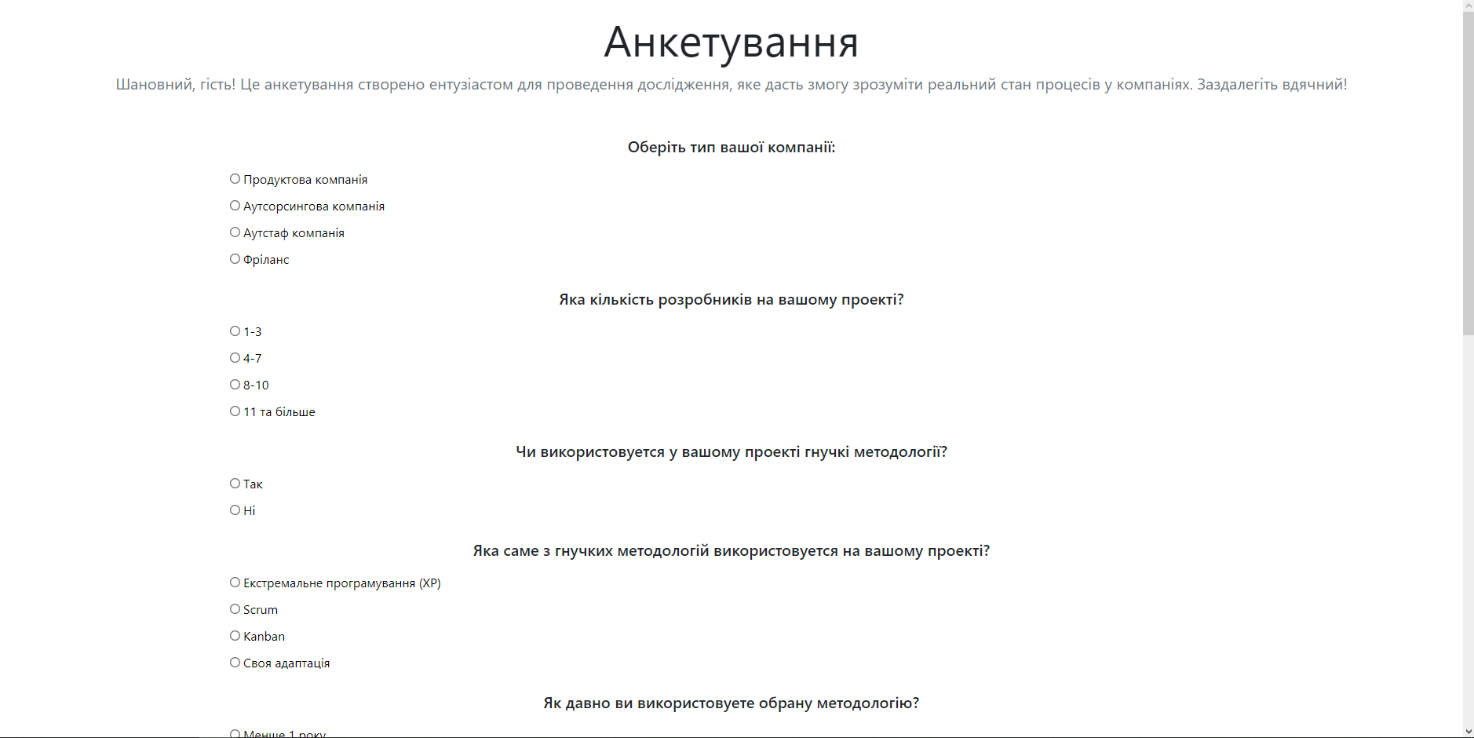
Рисунок 3.1 – Сайт анкетування

Даний сайт створена на базі мови програмування Python за допомогою фреймоврку Django.
Django (Джанго) — вільний фреймворк для веб–застосунків мовою Python, що використовує шаблон проектування MVC. MVC розшифровується як модель–уявлення–контролер (від англ. model–view–controller). Це спосіб організації коду, який передбачає виділення блоків, відповідальних рішення різних завдань. Один блок відповідає за дані програми, інший відповідає за зовнішній вигляд, а третій контролює роботу програми.

Компоненти MVC:
- модель — цей компонент відповідає за дані та визначає структуру програми. Наприклад, якщо ви створюєте програму To–Do, код компонента model буде визначати список завдань і окремі завдання;
- подання – цей компонент відповідає за взаємодію з користувачем. Тобто код компонента view визначає зовнішній вигляд програми та способи її використання;
- контролер – цей компонент відповідає за зв'язок між model та view. Код компонента controller визначає, як реагує сайт на дії користувача. По суті, це мозок MVC–програми.
Проект підтримує організація Django Software Foundation. Сайт на Django будується з одного або декількох додатків, які рекомендується робити відчужуваними та підключається. Це одна із суттєвих архітектурних відмінностей цього фреймворку від деяких інших (наприклад, Ruby on Rails). Один з основних принципів фреймворку – DRY (англ. Don't repeat yourself). Також, на відміну від інших фреймворків, обробники URL Django конфігуруються явно за допомогою регулярних виразів. Для роботи з базою даних Django використовує власний ORM, у якому модель даних описується класами Python, і генерується схема бази даних.
ORM або Object–relational mapping (укр. Об'єктно–реляційне відображення) – це технологія програмування, яка дозволяє перетворювати несумісні типи моделей в ООП, зокрема, між сховищем даних та об'єктами програмування. ORM використовується для спрощення процесу збереження об'єктів у реляційну базу даних та їх вилучення, при цьому ORM сама дбає про перетворення даних між двома несумісними станами. Більшість інструментів ORM значною мірою покладаються на метадані бази даних і об'єктів, так що об'єктам нічого не потрібно знати про структуру бази даних, а базі даних нічого про те, як дані організовані в додатку. ORM забезпечує повне поділ завдань у добре спроектованих додатках, при якому і база даних, і програма можуть працювати з даними кожен у своїй вихідній формі.
Ключовою особливістю ORM є відображення, яке використовується для прив'язки об'єкта до даних у БД. ORM створює «віртуальну» схему бази даних у пам'яті і дозволяє маніпулювати даними вже на рівні об'єктів. Відображення показує як об'єкт та його властивості пов'язані з однією чи кількома таблицями та його полями у базі даних. ORM використовує інформацію цього відображення для управління процесом перетворення даних між базою та формами об'єктів, а також для створення SQL–запитів для вставки, оновлення та видалення даних у відповідь на зміни, які програма вносить до цих об'єктів.
Для отримання результатів анкетування на сайті було налаштовано SMTP сервер. Simple Mail Transfer Protocol (SMTP) — простий протокол зв'язку, застосовуваний із метою пересилання електронних листів із сервера відправника на сервер одержувача. Цей протокол не розрахований на обробку вхідних повідомлень, його використовують для надсилання та подальшої доставки листів адресату. Переважно за допомогою SMTP відправляють масові та транзакційні розсилки.
Іноді протокол SMTP плутають із IMAP або POP. Але між ними є суттєва різниця. SMTP застосовують для надсилання листів, тоді як POP або IMAP використовують для обробки цих листів після отримання. SMTP–сервер – сервер, який працює за протоколом SMTP. Його головне завдання – виступати ретранслятором (передавачем) між серверами відправника та адресата. Кожен SMTP–сервер має власну адресу у форматі smtp.serveraddress.com. Це дозволяє безпомилково визначати потрібний сервер при надсиланні пошти.

3.2 Аналіз отриманих результатів

Дані у цьому дослідженні було отримано за період з серпня 2021 року й до листопада включно. За цей час участь у анкетуванні прийняло 107 чоловік.
Було досліджено типи компаній в яких працюють опитані. Продуктові компанії. Такі фірми займаються розробкою своїх товарів. Продуктом може бути все, що завгодно – мобільний додаток, соціальна мережа, середовище розробки або антивірус. Щоб досягти результатів у своїй ніші, продуктовій компанії важливо постійно тримати руку на пульсі ринку. Не можна допустити, щоб користувачі віддали перевагу над конкурентом, адже вони – основне джерело доходу. Саме тому компанії постійно проводять маркетингові дослідження, дізнаючись про потреби своїх клієнтів і змінюючись слідом за ними.
Аутсорсингові компанії. Це тип компаній, які розробляють ПЗ на замовлення для інших фірм та підприємств. Аутсорсинг міцніше стоїть на ногах. Продуктової компанії для успішного існування необхідно отримати якнайбільше користувачів. Аутсорсингової компанії для цього достатньо мати лише кілька великих замовників. До аутсорсингу легше увійти. Як правило, аутсорсингові компанії зростають вшир через появу нових проектів. Це провокує виникнення нових позицій для розробників, тестувальників та менеджерів.
Консалтингові компанії. Це фірми, які займаються використанням вже готового ПЗ. Спочатку до роботи включається консультант. Його завдання – зібрати інформацію про всі процеси підприємства, проаналізувати їх, підготувати необхідну документацію та пояснити замовнику, як адаптувати програму до потреб його компанії.
Аутстаф компанії – це компанії, що надають технічних спеціалістів (IT–напрямок) для тимчасової роботи в офісі клієнта. При цьому сам фахівець залишається оформленим у штаті профільної зовнішньої організації, яку в окремих випадках реєструє компанія–клієнт. Оплату праці та необхідні податкові відрахування робить зовнішня організація, у штаті якої числиться працівник. Часто аутстаффінг як послуга надається разом із IT–аутсорсингом.
По результатам дослідження більша частина спеціалістів працює у аутсорсингових компаніях (52%), на другому місці знаходяться продуктові компанії (22%), далі йдуть аутстаф компанії (17%), консалтингові компанії (7%) та спеціалісти, які працюють на фрілансі (2%) (Рис. 3.2).

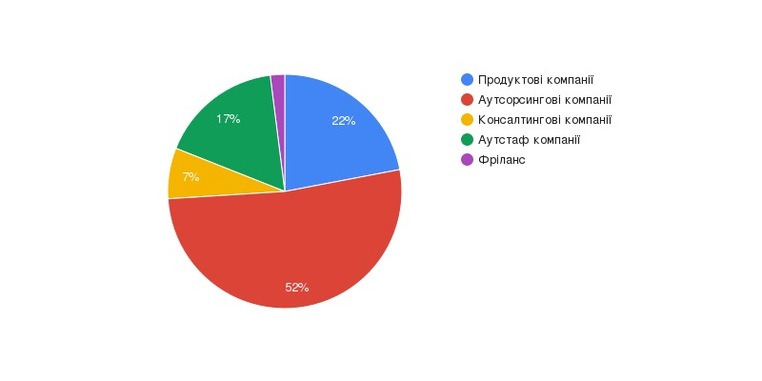
Рисунок 3.2 – Діаграма типів IT компаній анкетованих спеціалістів

З вище перерахованих лише 7% компанії не використовує гнучких методологій (Рис. 3.3).
Що явно вказує на перевагу гнучких методологій в сучасному світі. Оскільки потреби бізнесу постійно змінюються й команди вимушені робити правки прямо під час роботи. Це й є основним чинником популярності сімейства гнучких методології на всесвітньому рівні.

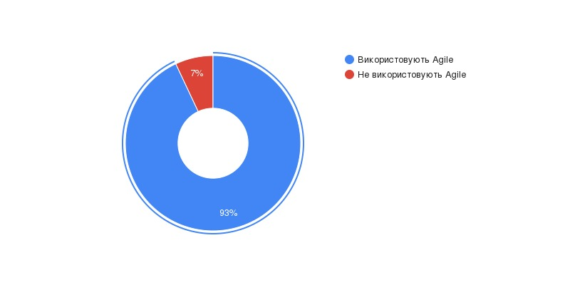
Рисунок 3.3 – Діаграма використання гнучких методологій в IT компаніях
Наступним кроком логічно визначити, які саме методології використовуються. Відповідне питання було поставлено в анкетуванні. Результати представлені на Рисунку 3.4 нижче.

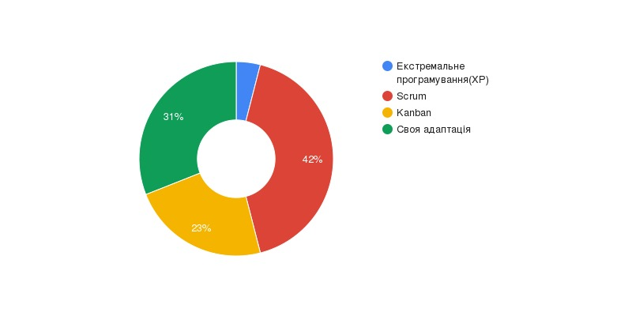
Рисунок 3.4 – Діаграма використовуваних методологій в IT компаніях

Аналізуючи отримані данні, можна сказати, що наразі Scrum є найпопулярнішою методологією. Це зумовлено його простотою та високою продуктивністю. Він використовує потребу в почутті досягнення, позитивного зворотного зв'язку та відповідальності за роботу, виконану серед спільної роботи.
Друге місце посідає своя адаптація гнучких методологій розробки. На мою думку, це зумовлено суворими визначеннями, відносного того, що можна називати тією чи іншою методологію. Можливо, команди не використовують увесь набір підходів, практик чи вимог методологій, що не дає назвати обраний підхід, якоюсь певною методологією.
Наступним є методологія Kanban. Вона може гнучко адаптуватися до будь–якої команди. Kanban покладається на постійне вдосконалення та допомагає безперервно аналізувати робочий процес. Kanban дозволяє обмежити незавершену роботу, щоб підтримувати продуктивність команди, балансуючи роботу з реальною потужністю.
На останньому місці представлено Екстремальне програмування. Його низька популярність, може бути зумовлена складністю впровадження цієї методології в команді та великими витратами на початку роботи. Представлені мінуси дуже сильно відлякують керівництво, яке не звертає уваги на переваги такого підходу у майбутньому. Основною перевагою екстремального програмування є те, що ця методологія дозволяє компаніям–розробникам програмного забезпечення економити кошти та час, потрібні для реалізації проекту. Економія часу досягається завдяки тому, що XP фокусується на своєчасній доставці кінцевої продукції. Команди екстремального програмування заощаджують багато грошей, тому що не використовують надто багато документації. Зазвичай, вони вирішують проблеми шляхом обговорення всередині команди. Простота – ще одна перевага проектів екстремального програмування. Розробники, які надають перевагу використанню цієї методології, створюють надзвичайно простий код, який можна покращити в будь–який момент. Весь процес у XP бачимо і підзвітний. Розробники беруть він зобов'язання і демонструють прогрес. Постійний зворотний зв'язок також є сильною стороною: потрібно дослухатися та вчасно вносити зміни. XP допомагає швидше створювати програмне забезпечення завдяки регулярному тестуванню на етапі розробки.
Одне з найважливіших місць у цьому дослідженні займають аналізи використовуваних менеджерських практик та практик розробників, які використовуються у проектах.
В першу чергу розглянемо результат використовуваних менеджерських практик (Рис. 3.5).

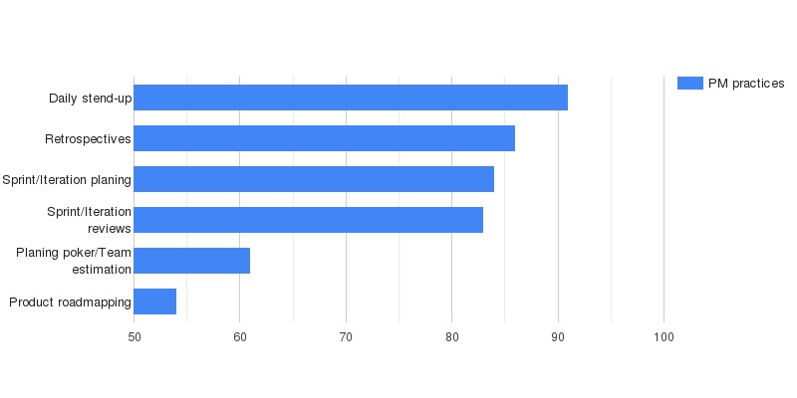
Рисунок 3.5 – Діаграма використовуваних менеджерських практик

Опираючись, на раніше отримані дані, щодо популярних методологій не дивно, що найчастіше використовуються практики притаманні методологіям Scrum і Kanban.
Це ж і зумовлює популярність практики «Daily stend–up», яка дозволяє знизити кількість необхідних перемовин, дізнатися про виконану роботу, плани на день та проблеми, які могли виникнути. Оскільки ці методології використовують Спринти чи Ітерації, то логічно, що всі наступні місця посідають пракатики, які напрями працюють з ними.
Ректроспектива – це зустріч, що проводиться після спринту чи ітерації для обговорення того, що сталося у процесі розробки, з метою покращення ситуації в майбутньому на основі цих знань та розмов. Тобто, ретроспектива покликана виявити вдалі практики та підходи, які потрібно залишити чи навпаки, ті підходи чи практики, які потрібно змінити чи видалити з процесу розробки.
Планування спринту – це подія, яка знаменує початок спринту. У ході планування визначається обсяг роботи на спринт та способи виконання цієї роботи.
Мета огляду спринту – перевірити результати спринту та визначити майбутні адаптації. Команда представляє результати своєї роботи ключовим зацікавленим сторонам і обговорює прогрес у досягненні мети продукту. Під час заходу команда та зацікавлені сторони аналізують, що було досягнуто у спринті та що змінилося у їхньому середовищі. Грунтуючись на цій інформації, учасники вирішують, що робити далі. Беклог продукту також можна скоригувати з урахуванням нових можливостей.
«Product roadmapping» це найменш популярна з усіх представлених практик, оскільки не всі продукти мають таки тривалу і масштабну розробку, щоб створювати такий план. Ця практика гарно підходить для дуже масштабних проектів, щоб мати представлення та певні рамки цілей на відведений проміжок часу.
Наступний крок, це огляд практик розробників , які найчастіше використовуються в проектах (Рис. 3.6).

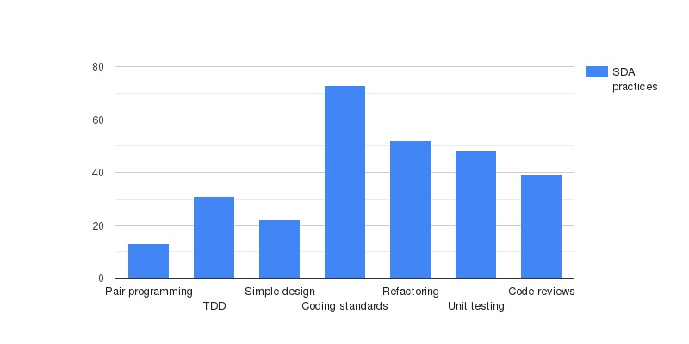
Рисунок 3.6 – Діаграма використовуваних практик розробників

Як, представлено на діаграмі, найпопулярніша інженерна практика «Coding standarts». Її популярність зумовлюється тим, що написаний розробником код повинен легко читатися іншими розробниками та бути зрозумілим, оскільки на протязі усього проекту, команда може збільшуватися і дотримання певних правил при написанні коду дасть змогу легше та швидше залучати нові кадри.
Рефакторинг займає одне з найвищих місць, оскільки має безліч переваг, з мінімальними зусиллями. Рефакторинг коду означає спрощення коду та підвищення його ясності та організованості. Дію слід повторити для отримання кращих результатів, оскільки структура коду стає складнішою після нових оновлень та додавання функцій. Необхідно виконувати рефакторинг коду під час розробки кожного разу, коли програма оновлюється або додається нова функціональність, а також при виправленні помилок.
Хоча така реалізація процесу може бути справді складним завданням для компанії, переваги рефакторингу коду надто хороші, щоб ними не скористатися: він можете підвищити ефективність, виправити проблеми швидше та простіше, підвищити продуктивність та включити нові функції з мінімальними витратами часу або витраченими зусиллями.
Модульне тестування теж визнане завдяки своїм безперечним перевагам. Написавши тест, ви двічі перевіряєте, що ви зробили. Таким чином можна впіймав так багато помилок – і навчився не довіряти своєму власному коду, якщо тільки не перевіряю його. Щоб зробити код тестованим, часто потрібно заздалегідь оголошувати залежності. Таке структурування коду зазвичай призводить до більш чіткого дизайну та кращого поділу проблем. Також модульне тестування допомагає завжди підтримувати актуальний стан документації та сильно знизити кількість помилок, які виявляються пізніше.
«Code reviews» одна з важливих практик серед розробників, але не все компанії її впроваджують, через упереджене ставлення чи просто брак кадрів. Ці фактори зумовлюють її положення на діаграмі. Ця практика затрачує певний ресурс кваліфікованого персоналу, та натомість допомагає поліпшити дизайн коду, різко знизити кількість помилок у роботі. Але найголовніше вона дозволяє спілкуватися розробникам і ділитися новими технологіями, чи навіть навчати один одного.
Розробка керована тестування, це дуже потужна практика, але не завжди потрібна у проекті. Вона дуже схожа з модульним тестуванням, але є критична різниця – модульне тестування покликане тестувати лише певні найменші логічні одиниці, тоді як розробка керована тестами покриває увесь код тестами. Звичайно, використовуючи такий підхід різко знижується кількість помилок у коді, але при цьому сповільнюється розробка. Також цей підхід спрощую рефакторингу коду, але вимагає, щоб вся команда використовувала такий підхід.
Парне програмування не зазнало широкого визнання, оскільки його насамперед потрібно розглядати лише як інструмент навчання нового розробника. Воно дійсно ефективне для молодих розробників, коли ними керує більш досвідчений спеціаліст. Та створення пар і впровадження парного програмування серед досвідчених спеціалістів не завжди гарна ідея, оскільки це може призвести до конфліктів в команді, та пониження темпів виконання задач.

висновок

Провівши аналіз всіх результатів можна сміливо стверджувати, що на сьогодні гнучкі методології розробки посідають перше місце. Переваги гнучкого управління проектами варіюватимуться час від часу, оскільки різні команди впроваджують кращі практики по–своєму. Залучаючи клієнтів до процесу розробки, Agile–команди тримають їх у курсі та показують, що вони цінують їхню думку. Зацікавлені сторони хочуть брати участь упродовж усього життєвого циклу проекту, щоб вони могли запропонувати зворотний зв'язок та переконатися, що кінцевий продукт буде відповідати їхнім потребам. Ці індивідуалізовані результати, ймовірно, покращать загальний досвід користувача і збільшать утримання клієнтів.
Гнучкі методології використовують ітеративний підхід до управління проектами, тобто процеси покращуються щоразу, коли інтервал повторюється. Цей постійний акцент на покращенні та контролі якості є одним з основних принципів Agile, і він допомагає створювати чудові продукти.
Центральна тема Agile – це гнучкість. Agile–команди реагують на зміни навіть в останню хвилину та можуть адаптуватися до них без особливих збоїв. Тому команди можуть легко переоцінити свої плани та скоригувати свої пріоритети відповідно до оновлених цілей. Адаптованість означає, що команди можуть узгоджено надавати послуги та ефективно керувати вимогами клієнтів, що змінюються.
Agile–команди працюють у короткі проміжки часу, звані спринтами. Ці фіксовані терміни допомагають менеджерам проектів вимірювати продуктивність команди та відповідним чином розподіляти ресурси. Також легше прогнозувати витрати більш короткі періоди часу, ніж для довгострокового проекту, що спрощує процес оцінки.
Розробники регулярно оцінюють прогрес під час спринтів, що означає, що вони бачать проект і можуть швидко виявляти потенційні перешкоди. Ці незначні проблеми можна вирішити до їхньої ескалації, створивши ефективний процес зниження ризиків та підвищивши шанси проекту на успіх.
Agile–команди віддають перевагу особистому спілкуванню та безперервній взаємодії. Зазвичай вони проводять щоденні зустрічі, щоб гарантувати, що всі знаходяться на одній хвилі і працюють над досягненням одних і тих самих цілей. Регулярно спілкуючись, вони усувають потенційну плутанину для успішного досягнення своїх цілей.
Також було проаналізована ряд практик, які найчастіше використовуються у гнучких методологіях, серед них розглянуто менеджерські практики та практики розробників.

СПИСОК ВИКОРИСТАНИХ ДЖЕРЕЛ

- Sundar K. Metamodelling and Evaluating Extreme Programming / Kunwar Sundar., 2017. – 84 с.
- Blokdyk G. Extreme programming: Everything You Need to Know / Gerard Blokdyk., 2017. – 132 с.
- Andres C. Extreme Programming Explained: Embrace Change, 2nd Edition (The XP Series) / C. Andres, K. Beck..
- Blokdyk G. Extreme programming practices Complete Self–Assessment Guide / Gerardus Blokdyk., 2018. – 214 с.
- Hoda R. Agile Processes in Software Engineering and Extreme Programming / Rashina Hoda., 2019. – 172 с.
- Bibik I. How to Kill the Scrum Monster: Quick Start to Agile Scrum Methodology and the Scrum Master Role / Ilya Bibik., 2018. – 85 с.
- Schwaber K. Agile Software Development with Scrum / K. Schwaber, M. Beedle., 2001. – 176 с.
- Shore J. The Art of Agile Development: Pragmatic Guide to Agile Software Development / J. Shore, S. Warden., 2007. – 440 с.
- Knap S. Mergence and Adaptation of Scrum and Extreme Programming: The Mergence and Adaptation of Scrum and Extreme Programming for the Organisation of Software Development in a Company / Saso Knap., 2010. – 92 с.
- Сhromatic. Extreme Programming Pocket Guide / Сhromatic., 2003. – 80 с.
- Testing Extreme Programming / L.Crispin, T. House, M. Hendrickson, J. Fuller., 2002. – 336 с.
- Beck K. Planning Extreme Programming / K. Beck, M. Fowler., 2000. – 158 с.
- Martin R. С. The Clean Coder / Robert С. Martin., 2011. – 256 с. – (1st edition).
- Martin F. Refactoring: Improving the Design of Existing Code / Fowler Martin., 2018. – 448 с. – (2nd edition).
- Percival H. Test–Driven Development with Python: Obey the Testing Goat / Harry Percival., 2018. – 624 с.
- Рейнвотер Г. Як пасти котів / Генк Рейнвотер., 2020. – 320 с.
- Мартін Р. Чистий Agile. Назад до основ / Роберт Мартін., 2021. – 224 с.
- Васильєв О. М. Програмування мовою Python / Олексій Миколайович Васильєв., 2018. – 504 с.
- Дерцап С. Проджект–менеджмент. Як бути професіоналом / С. Дерцап, О. Мінкевич., 2020.
- Первушин В. А. Практика управління інноваційними проектами / Володимир Анатолійович Первушин., 2021.
- Коул Р. Блискучий Agile / Р. Коул, Е. Скотчер., 2020. – 192 с.
- Філдінг П. Д. Як керувати проєктами / Пол Дж. Філдінг., 2020. – 240 с.
- Bender J. Professional Test Driven Development / James Bender., 2011. – 536 с.
- Khorikov V. Unit Testing Principles, Practices, and Patterns / Vladimir Khorikov., 2020. – 304 с.
- Rajesh R. V. Becoming an Agile Software Architect / Rajesh., 2021. – 372 с.
- Shore J. The Art of Agile Development / James Shore., 2007. – 438 с.
- Gregory P. Agile Processes in Software Engineering and Extreme Programming / P. Gregory, P. Kruchten., 2021. – 414 с.
- Brechner E. Agile Project Management with Kanban (Developer Best Practices) / Eric Brechner., 2015. – 160 с.
- Cohn M. User Stories Applied: For Agile Software Development / Mike Cohn., 2004. – 304 с.
- Shore J. The Art of Agile Development / J. Shore, S. Warden., 2021. – 540 с. – (2nd Edition).
- Newman S. Building Microservices: Designing Fine–Grained Systems / Sam Newman., 2021. – 616 с. – (2nd edition).
- Layton M. Agile Project Management For Dummies / M. Layton, S. Ostermiller, D. Kynaston., 2020. – 496 с. – (3rd edition).
- Stellman A. Learning Agile: Understanding Scrum, XP, Lean, and Kanban / A. Stellman, J. Greene.. – 420 с. – (1st edition).
- Software Architecture: The Hard Parts: Modern Trade–Off Analyses for Distributed Architectures / N.Ford, M. Richards, P. Sadalage, Z. Dehghani., 2021. – 464 с.
- Що таке Scrum? [Електронний ресурс] – Режим доступу до ресурсу: https://www.atlassian.com/ru/agile/scrum.
- Гнучка методологія розробки “Scrum” [Електронний ресурс] – Режим доступу до ресурсу: https://habr.com/ru/post/247319/.
- Що таке Kanban? [Електронний ресурс] – Режим доступу до ресурсу: https://www.atlassian.com/ru/agile/kanban.
- Канбан–метод: дошки, картки та оптимізація [Електронний ресурс] – Режим доступу до ресурсу: https://weeek.net/ru/blog/chto–takoe–kanban.
- ЩО ТАКЕ TDD [Електронний ресурс] – Режим доступу до ресурсу: https://freehost.com.ua/faq/articles/chto–takoe–tdd–test–driven–development/.
- Гнучка методологія розробки програм Dynamic Systems Development Method [Електронний ресурс] – Режим доступу до ресурсу: https://wnfx.ru/gibkaya-metodologiya-razrabotki-prilozheniy-dynamic-systems-development-method/.
- Управління ІТ-проектами за допомогою DSDM Agile Project Framework. [Електронний ресурс] – Режим доступу до ресурсу: https://www.itexpert.ru/rus/newsline/articles/detail.php?ID=12230.
- Adaptive Software Development - Lifecycle [Електронний ресурс] – Режим доступу до ресурсу: https://www.tutorialspoint.com/adaptive_software_development/adaptive_software_development_lifecycle.htm.
- Adaptive Software Development Explained [Електронний ресурс] – Режим доступу до ресурсу: https://www.laneways.agency/adaptive-software-development-explained/.
- Чому (і як) ви повинні використовувати розробку на основі функцій [Електронний ресурс] – Режим доступу до ресурсу: https://www.lucidchart.com/blog/why-use-feature-driven-development.
- Feature Driven Development (FDD) and Agile Modeling [Електронний ресурс] – Режим доступу до ресурсу: http://www.agilemodeling.com/essays/fdd.htm.

Додаток 1. Лістинг сайту анкетування
<!doctype html>
<html lang="ua">
<head>
<meta charset="UTF-8">
<meta name="viewport"
content="width=device-width, user-scalable=no, initial-scale=1.0, maximum-scale=1.0, minimum-scale=1.0">
<meta http-equiv="X-UA-Compatible" content="ie=edge">
<title>Головна сторінка</title>
<link rel="stylesheet" href="https://cdn.jsdelivr.net/npm/bootstrap@5.1.3/dist/css/bootstrap.min.css">
<style>
main {
margin-right: 15%;
margin-left: 15%;
}
div {
padding: 5px;
}
form {
padding: 8px;
}
button {
margin-left: 50%;
}
</style>
</head>
<body>
<header><div class="pricing-header p-3 pb-md-4 mx-auto text-center">
<h1 class="display-4 fw-normal">Анкетування</h1>
<p class="fs-5 text-muted">Шановний, гість! Це анкетування створено ентузіастом для проведення дослідження, яке
дасть змогу зрозуміти реальний стан процесів у компаніях. Заздалегіть вдячний!</p>
</div></header>
<main>
<form>
<div class="h5 font-weight-medium text-center">Оберіть тип вашої компанії:</div>
<div class="test-radio-wrapper"><input type="radio" name="response" class="test-radio">
<label class="text-black font-weight-medium js__response-btn">Продуктова компанія</label>
<span class="text-black font-weight-medium"></span>
</div>
<div class="test-radio-wrapper">
<input type="radio" name="response" class="test-radio">
<label class="text-black font-weight-medium js__response-btn">Аутсорсингова компанія</label>
<span class="text-black font-weight-medium"></span>
</div>
<div class="test-radio-wrapper">
<input type="radio" name="response" class="test-radio">
<label class="text-black font-weight-medium js__response-btn">Аутстаф компанія</label>
<span class="text-black font-weight-medium"></span>
</div>
<div class="test-radio-wrapper">
<input type="radio" name="response" class="test-radio">
<label class="text-black font-weight-medium js__response-btn">Фріланс</label>
<span class="text-black font-weight-medium"></span>
</div>
</form>
<form>
<div class="h5 font-weight-medium text-center">Яка кількість розробників на вашому проекті?</div>
<div class="test-radio-wrapper"><input type="radio" name="response" class="test-radio">
<label class="text-black font-weight-medium js__response-btn">1-3</label>
<span class="text-black font-weight-medium"></span>
</div>
<div class="test-radio-wrapper">
<input type="radio" name="response" class="test-radio">
<label class="text-black font-weight-medium js__response-btn">4-7</label>
<span class="text-black font-weight-medium"></span>
</div>
<div class="test-radio-wrapper">
<input type="radio" name="response" class="test-radio">
<label class="text-black font-weight-medium js__response-btn">8-10</label>
<span class="text-black font-weight-medium"></span>
</div>
<div class="test-radio-wrapper">
<input type="radio" name="response" class="test-radio">
<label class="text-black font-weight-medium js__response-btn">11 та більше</label>
<span class="text-black font-weight-medium"></span>
</div>
</form>
<form>
<div class="h5 font-weight-medium text-center">Чи використовуется у вашому проекті гнучкі методології?</div>
<div class="test-radio-wrapper"><input type="radio" name="response" class="test-radio">
<label class="text-black font-weight-medium js__response-btn">Так</label>
<span class="text-black font-weight-medium"></span>
</div>
<div class="test-radio-wrapper">
<input type="radio" name="response" class="test-radio">
<label class="text-black font-weight-medium js__response-btn">Ні</label>
<span class="text-black font-weight-medium"></span>
</div>
</form>
<form>
<div class="h5 font-weight-medium text-center">Яка саме з гнучких методологій використовуется на вашому проекті?</div>
<div class="test-radio-wrapper"><input type="radio" name="response" class="test-radio">
<label class="text-black font-weight-medium js__response-btn">Екстремальне програмування (XP)</label>
<span class="text-black font-weight-medium"></span>
</div>
<div class="test-radio-wrapper">
<input type="radio" name="response" class="test-radio">
<label class="text-black font-weight-medium js__response-btn">Scrum</label>
<span class="text-black font-weight-medium"></span>
</div>
<div class="test-radio-wrapper">
<input type="radio" name="response" class="test-radio">
<label class="text-black font-weight-medium js__response-btn">Kanban</label>
<span class="text-black font-weight-medium"></span>
</div>
<div class="test-radio-wrapper">
<input type="radio" name="response" class="test-radio">
<label class="text-black font-weight-medium js__response-btn">Своя адаптація</label>
<span class="text-black font-weight-medium"></span>
</div>
</form>
<form>
<div class="h5 font-weight-medium text-center">Як давно ви використовуете обрану методологію?</div>
<div class="test-radio-wrapper"><input type="radio" name="response" class="test-radio">
<label class="text-black font-weight-medium js__response-btn">Менше 1 року</label>
<span class="text-black font-weight-medium"></span>
</div>
<div class="test-radio-wrapper">
<input type="radio" name="response" class="test-radio">
<label class="text-black font-weight-medium js__response-btn">1-2 роки</label>
<span class="text-black font-weight-medium"></span>
</div>
<div class="test-radio-wrapper">
<input type="radio" name="response" class="test-radio">
<label class="text-black font-weight-medium js__response-btn">3-4 роки</label>
<span class="text-black font-weight-medium"></span>
</div>
<div class="test-radio-wrapper">
<input type="radio" name="response" class="test-radio">
<label class="text-black font-weight-medium js__response-btn">5 та більше років</label>
<span class="text-black font-weight-medium"></span>
</div>
</form>
<form>
<div class="h5 font-weight-medium text-center">Чи змінився комфорт вашої роботи?</div>
<div class="test-radio-wrapper"><input type="radio" name="response" class="test-radio">
<label class="text-black font-weight-medium js__response-btn">Так</label>
<span class="text-black font-weight-medium"></span>
</div>
<div class="test-radio-wrapper">
<input type="radio" name="response" class="test-radio">
<label class="text-black font-weight-medium js__response-btn">Скоріше так</label>
<span class="text-black font-weight-medium"></span>
</div>
<div class="test-radio-wrapper">
<input type="radio" name="response" class="test-radio">
<label class="text-black font-weight-medium js__response-btn">Скоріше ні</label>
<span class="text-black font-weight-medium"></span>
</div>
<div class="test-radio-wrapper">
<input type="radio" name="response" class="test-radio">
<label class="text-black font-weight-medium js__response-btn">Ні</label>
<span class="text-black font-weight-medium"></span>
</div>
<div class="test-radio-wrapper">
<input type="radio" name="response" class="test-radio">
<label class="text-black font-weight-medium js__response-btn">Погіршився</label>
<span class="text-black font-weight-medium"></span>
</div>
</form>
<form>
<div class="h5 font-weight-medium text-center">Чи збільшив перехід на гнучкі методології задоволеність клієнтів?</div>
<div class="test-radio-wrapper"><input type="radio" name="response" class="test-radio">
<label class="text-black font-weight-medium js__response-btn">Так</label>
<span class="text-black font-weight-medium"></span>
</div>
<div class="test-radio-wrapper">
<input type="radio" name="response" class="test-radio">
<label class="text-black font-weight-medium js__response-btn">Ні</label>
<span class="text-black font-weight-medium"></span>
</div>
<div class="test-radio-wrapper">
<input type="radio" name="response" class="test-radio">
<label class="text-black font-weight-medium js__response-btn">Без змін</label>
<span class="text-black font-weight-medium"></span>
</div>
</form>
<form>
<div class="h5 font-weight-medium text-center">Оберіть за списку які практики Bи використовуете:</div>
<div class="form-check">
<input class="form-check-input" type="checkbox" value="Daily stand-up">
<label class="form-check-label">Daily stand-up</label>
</div>
<div class="form-check">
<input class="form-check-input" type="checkbox" value="Retrospective">
<label class="form-check-label">Retrospective</label>
</div>
<div class="form-check">
<input class="form-check-input" type="checkbox" value="Sprint/Iteration planing">
<label class="form-check-label">Sprint/Iteration planing</label>
</div>
<div class="form-check">
<input class="form-check-input" type="checkbox" value="Sprint/Iteration reviews">
<label class="form-check-label">Sprint/Iteration reviews</label>
</div>
<div class="form-check">
<input class="form-check-input" type="checkbox" value="Planing poker/Team Estimation">
<label class="form-check-label">Planing poker/Team Estimation</label>
</div>
<div class="form-check">
<input class="form-check-input" type="checkbox" value="Product roadmapping">
<label class="form-check-label">Product roadmapping</label>
</div>
</form>
<form>
<div class="h5 font-weight-medium text-center">Оберіть за списку які практики Bи використовуете при роботі з кодом:</div>
<div class="form-check">
<input class="form-check-input" type="checkbox" value="Pair programming">
<label class="form-check-label">Pair programming</label>
</div>
<div class="form-check">
<input class="form-check-input" type="checkbox" value="TDD">
<label class="form-check-label">TDD</label>
</div>
<div class="form-check">
<input class="form-check-input" type="checkbox" value="Simple Design">
<label class="form-check-label">Simple Design</label>
</div>
<div class="form-check">
<input class="form-check-input" type="checkbox" value="Coding standarts">
<label class="form-check-label">Coding standarts</label>
</div>
<div class="form-check">
<input class="form-check-input" type="checkbox" value="Refactoring">
<label class="form-check-label">Refactoring</label>
</div>
<div class="form-check">
<input class="form-check-input" type="checkbox" value="Unit testing">
<label class="form-check-label">Unit testing</label>
</div>
<div class="form-check">
<input class="form-check-input" type="checkbox" value="Code reviews">
<label class="form-check-label">Code reviews</label>
</div>
</form>
<button type="button" class="btn btn-success center">Відправити</button>
</main>
</body>
</html>

